**СОДЕРЖАНИЕ**

ВВЕДЕНИЕ 3

ГЛАВА 1. ТЕОРЕТИЧЕСКИЕ АСПЕКТЫ ПОДГОТОВКИ РАБОЧЕГО ПРОСТРАНСТВА ДЛЯ WEB-ПРИЛОЖЕНИЯ 5

1.1. Характеристика и возможности PhpStorm 5

1.2. Характеристика использования web-сервера NGINX 7

1.3. Характеристики и возможности технологий FAIL2BAN 8

1.4. Характеристики и возможности VMware 10

1.5. Характеристика серверных операционных систем GNU/Linux 11

1.6. Характеристика СУБД PostgreSQL 15

ГЛАВА 2. РАЗРАБОТКА РАБОЧЕГО ПРОСТРАНСТВА ДЛЯ WEB-ПРИЛОЖЕНИЯ 17

2.1. Анализ готовых образов с Docker и Vagrant 17

2.2. Структура и технология разработки базы данных 21

2.3. Технология разработки отказоустойчивой системы 30

2.4. Создание страниц сайта при помощи технологии PHP 32

3. ЭКОНОМИЧЕСКОЕ ОБОСНОВАНИЕ РАЗРАБОТКИ 40

4. ПРАВИЛА И НОРМЫ ТЕХНИКИ БЕЗОПАСНОСТИ ПРИ РАБОТЕ С ВЫЧИСЛИТЕЛЬНОЙ ТЕХНИКОЙ 51

ВЫВОД ПО ТЕОРЕТИЧЕСКОЙ ЧАСТИ ИССЛЕДОВАНИЯ 57

ВЫВОД ПО ПРАКТИЧЕСКОЙ ЧАСТИ ИССЛЕДОВАНИЯ 58

ЗАКЛЮЧЕНИЕ 59

СПИСОК ИСПОЛЬЗОВАННЫХ ИСТОЧНИКОВ 60

*Приложение 1* 62

# **ВВЕДЕНИЕ**

В настоящие время в интернете существует огромное количество сайтов. У каждой компании он свой. Это лицо компании, собственная визитка и круглосуточный офис без выходных. В любой момент пользователь может зайти и получить нужную ему информацию: подробное описание товаров и услуг, контактные данные, время работы, нахождения и т.д. Это очень удобно для пользователей и полезно для самой компании. С его помощью можно рассказать о себе, предоставляя пользователям всю возможную информацию, рассказывая, в чем ваши конкретные преимущества перед прочими компаниями.

Разработка сайтов делится на 2 части – frontend и backend. Процесс backend-разработки условно охватывает два направления работы - реализация продукта и администрирование. Реализацию продукта затрагивает кодинг, создание архитектуры, работу с технологиями, готовыми решениями, деплой, работу с площадкой тестирования. В этот же момент в административные работы входит взаимодействие со всей командой, актуализацию информации и материалов.

*Актуальностью* данной ВКР было выделено следующее. На рынке каждый день появляется большое количество компаний. При этом зачастую многие забывают о такой важной части как создание качественного backend’а. Исходя из этого было принято решение разработать пространство для готового веб-приложения с возможностью регистрации и выбора услуг.

*Объектом* выпускной квалификационной работы являетсяпроектирование и разработка backend части веб-сайта для Digital-студии.

*Предметом* выпускной квалификационной работы является создание Backend части веб-сайта для Digital-студии с использованием таких языков, как PHP7, Bash, базы данных PostgreSQL 11, серверной операционной системой Ubuntu Linux 18.04, программной средой Fail2Ban для предотвращения вторжений, защищающая сервера от атак методом перебора (брут-форсинг).

*Цель работы:* разработка и создание backend части веб-сайта с использованием языков PHP7, Bash, базы данных PostgreSQL 11, серверной операционной системой Ubuntu Linux 18.04, программной средой Fail2Ban для предотвращения вторжений, защищающая сервера от атак методом перебора (брут-форсинг) и Nginx — веб-сервер, работающий на Unix-подобных операционных системах.

*Задачи:* для достижения цели дипломного проекта необходимо решить следующие задачи:

1. проанализировать характеристик и возможностей технологий Fail2Ban, VMware, PostgreSQL 11, Nginx и PhpStorm;
2. проанализировать характеристики операционных систем GNU/Linux;
3. дать анализ готовых образов Docker, Vagrant;
4. разработать структуру базы данных;
5. разработать технологию отказоустойчивой системы;
6. создать страницы сайта при помощи технологии PHP.

*Теоретическая значимость.* Разработаны требованияк структуре сайта, раскрыты возможности применения Fail2Ban, PHP7, Bash на примере создания веб-сайта Digital-студии.

*Практическая значимость.* Разработан веб-сайт Digital-студии на HTML5 включающий в себя языки программирования JavaScript, PHP, Bash; базу данных PostgreSQL 11, программную среду Fail2Ban, настройку серверной Ubuntu Linux 18.04 и веб-сервер Nginx.

**ГЛАВА 1. ТЕРЕОТИЧЕСКИЕ АСПЕКТЫ РАЗРАБОКТКИ ВЕБ-САЙТА С ПРИМИНЕНИЕМ ЯЗЫКА ПРОГРАММИРОВАНИЯ PHP 7**

**1.1. Характеристика и возможности PhpStorm**

PHP — один из самых распространенных языков web-разработки. Он применяется для создания сайтов и web-приложений любой сложности. от лендингов и блогов до интернет-магазинов и браузерных игр. Его преимущества — в широких возможностях и защищенности благодаря закрытому исходному коду. К минусам можно отнести то, что без сервера с интерпретатором код работать не будет (исправлено в новых версиях языка).

PHP придумали в 1995 году, и тогда он ещё не был полноценным языком программирования. Это был набор скриптов для личной страницы одного программиста из Дании, но в итоге проект разросся так, что получил собственный синтаксис, поддержку дополнительных модулей, признание в среде разработчиков и превратился в один из самых популярных языков программирования в мире. Название PHP расшифровывается как Personal Home Page — и отсылает к тому, чем язык был изначально.

Основное назначение PHP как языка программирования – связь фронтенда и бэкенда, а именно запись данных с формы сайта в базу данных, обработку пользовательских данных и, конечно же, обработку cookies.

Код хранится в файле с расширением “.php”, начинается с открывающего тэга <?php и заканчивается тэгом ?>. Для связи нескольких файлов используется выражение include и include_once. Оно может использоваться для передачи значений переменных, классов и многого другого.

Для написания кода нужен хороший редактор кода, а лучше IDE. IDE это комплекс программных средств, используемый программистами для разработки программного обеспечения. Среда разработки включает в себя: текстовый редактор, транслятор, средства автоматизации сборки, отладчик.

Одним из таких является PhpStorm. PhpStorm — коммерческая кросс-платформенная [интегрированная среда разработки](https://ru.wikipedia.org/wiki/%D0%98%D0%BD%D1%82%D0%B5%D0%B3%D1%80%D0%B8%D1%80%D0%BE%D0%B2%D0%B0%D0%BD%D0%BD%D0%B0%D1%8F_%D1%81%D1%80%D0%B5%D0%B4%D0%B0_%D1%80%D0%B0%D0%B7%D1%80%D0%B0%D0%B1%D0%BE%D1%82%D0%BA%D0%B8) для [PHP](https://ru.wikipedia.org/wiki/PHP). Разрабатывается компанией [JetBrains](https://ru.wikipedia.org/wiki/JetBrains" \o "JetBrains) на основе платформы [IntelliJ IDEA](https://ru.wikipedia.org/wiki/IntelliJ_IDEA" \o "IntelliJ IDEA).

PhpStorm представляет собой интеллектуальный редактор для [PHP](https://ru.wikipedia.org/wiki/PHP), [HTML](https://ru.wikipedia.org/wiki/HTML) и [JavaScript](https://ru.wikipedia.org/wiki/JavaScript" \o "JavaScript) с возможностями анализа кода на лету, предотвращения ошибок в коде и автоматизированными средствами [рефакторинга](https://ru.wikipedia.org/wiki/%D0%A0%D0%B5%D1%84%D0%B0%D0%BA%D1%82%D0%BE%D1%80%D0%B8%D0%BD%D0%B3" \o "Рефакторинг) для PHP и JavaScript. [Автодополнение](https://ru.wikipedia.org/wiki/%D0%90%D0%B2%D1%82%D0%BE%D0%B4%D0%BE%D0%BF%D0%BE%D0%BB%D0%BD%D0%B5%D0%BD%D0%B8%D0%B5" \o "Автодополнение) кода в PhpStorm поддерживает спецификацию PHP 5.3, 5.4, 5.5, 5.6, 7.0, 7.1, 7.2, 7.4 и 8.0[[1]](https://ru.wikipedia.org/wiki/PhpStorm#cite_note-PhpStorm_released-1). Имеется полноценный [SQL](https://ru.wikipedia.org/wiki/SQL)-редактор с возможностью редактирования полученных результатов запросов.

PhpStorm разработан на основе платформы [IntelliJ IDEA](https://ru.wikipedia.org/wiki/IntelliJ_IDEA" \o "IntelliJ IDEA), написанной на [Java](https://ru.wikipedia.org/wiki/Java" \o "Java). Пользователи могут расширить функциональность среды разработки за счет установки плагинов, разработанных для платформы IntelliJ, или написав собственные плагины.

В заголовке содержится служебная информация, не показываемая на странице – например, ключевые слова для поисковых машин или подключаются скрипты. Размещение информации в заголовке желательно, но не обязательно. Внутри <head> и </head> расположены тэги <title></title>, обозначающие заголовок браузера. Тело – это часть, в которую помещается содержимое. Она включает предназначенный для отображения текст и тэги, которые используются браузером. С их помощью содержится информация о способе отображения текста, кроме этого, создаются ссылки на файлы, содержащие дополнительные данные, и обозначают точки привязки, посредством которых документы связываются с другими документами.

Для перехода от одного документа к другому используются гиперссылки. Гиперссылка – это фрагмент текста или изображение, которое является указателем на другой документ или объект. Связывание страниц осуществляется при помощи разметки HTML. С помощью тега <a> создается ссылка, которая указывает на какой-либо адрес в сети, который задаётся внутри тега. Эти адреса называются универсальными указателями ресурсов (URL).

Графические и мультимедийные элементы в HTML-документ не встраиваются, а только указываются в разметке их местоположение, сами эти элементы находятся отдельно [1].

*Характеристика и возможности НТМL5.*

В HTML5 появились новые средства (элементы, атрибуты, обработчики событий и API), упрощающие разработку веб-приложений и обеспечивающие дополнительные возможности по обработке данных, вводимых в формы [5]. Спецификация HTML5 основана на стандарте HTML 4.01 Strict, но, в отличие от предыдущих стандартов HTML Recommendation, HTMLS не предусматривает использование определения типа документа (DTD – Document Туре Definition). Вместо этого применяется объектная модель документа (DOM – Document Object Model), представляющая собой «дерево», формируемое структурой. Эта модель используется в качестве базиса, а не набора определенных синтаксических правил. В HTML5 предусмотрены подробные инструкции по обработке браузерами некорректных и устаревших элементов разметки [3].

**1.2. Характеристика использования блочных элементов в HTML5**

Блочные элементы — элементы высшего уровня, которые форматируются визуально как блоки, располагаясь на странице в окне браузера вертикально. Значения свойства display, такие как block, list-item и table делают элементы блочными. Блочные элементы генерируют основную часть, в котором содержится только блок элемента. Элементы со значением display: list-item генерируют дополнительные блоки для маркеров, которые позиционируются относительно основного блока [14].

<address>, <article>, <aside>,

<blockquote>,

<dd>, <div>, <dl>, <dt>, <details>,

<fieldset>, <figcaption>, <figure>, <footer>, <form>,

<h1>-<h6>, <header>, <hr>,

<li>, <legend>,

<nav>, <noscript>,

<ol>, <output>, <optgroup>, <option>,

<p>, <pre>,

<section>, <summary>,

<table>,

<ul>.

Блочные элементы могут размещаться непосредственно внутри <body>. Они создают разрыв строки перед элементом и после него, образуя прямоугольную область, по ширине занимающую всю ширину веб-страницы или блока-родителя.

Блочные элементы могут содержать как строчные, так и блочные элементы, но не оба типа элементов сразу. При необходимости, строки текста, принадлежащие блочному контейнеру, могут быть обёрнуты анонимными контейнерами, которые будут вести себя внутри блока как элементы со значением display: block, а строчные элементы обёрнуты элементом <p>. Блочные элементы могут содержаться только в пределах блочных элементов.

Элемент <p> относится к блочным, но он не должен содержать внутри себя другой элемент <p> и любой другой блочный элемент.

**1.3. Характеристики и возможности технологий SCORM**

SCORM – это международный стандарт для создания электронного курса. Если ваш курс опубликован в SCORM, можете быть уверены – его «поймет» почти любая система дистанционного обучения (СДО).

Стандарты важны везде. Возьмем, к примеру, киноиндустрию. Купив фильм на DVD – диске, уверенность, что он запустится в любом плеере: Toshiba или Panasonic – неважно. Все потому, что DVD – это стандарт, благодаря которому, киностудиям не надо штамповать диски для каждой марки проигрывателя отдельно.

Нечто подобное до «нулевых» происходило в электронном обучении – курсы разрабатывали под конкретные платформы. Потому электронный урок для одной системы не работал в другой. И если бы ВУЗ поменял СДО, то потерял бы всю коллекцию курсов, а также десятки тысяч долларов, потраченных на их разработку. В 2001-ом появился SCORM и навел порядок на рынке дистанционного обучения.

По сути, SCORM – это свод технических правил [2]. В нем рассказано, как сделать курс, который заработает на любой платформе: подробно описана структура электронного урока, принципы его взаимодействия с системой обучения.

Наконец, разработчики курсов начали действовать по единому стандарту. Весь учебный материал теперь паковали в SCORM-пакет – zip-архив, внутри которого файлы расположены в определенной иерархии. Открыть SCORM-пакет в СДО так же просто, как запустить диск на DVD-плеере.

Конечно, создать архив с картинками, видео и текстом – всем, что нужно для электронного курса – можно было и до SCORM. Но такой архив не открылся бы в системе обучения. Для того что бы курс заработал в СДО, важно правильно упорядочить файлы, написать код их взаимодействия. Для этого нужны технические знания и понимания правил SCORM.

Подробнее узнать об истории создания стандарта и его особенностях можно из брошюры, которую составили разработчики SCORM.

*Плюсы SCORM:*

*Совместимость*. Курс в формате SCORM «поймет» почти любая система дистанционного обучения.

*Сохранение прогресса*. Ученику вовсе не обязательно проходить весь урок сразу. Сделать это можно поэтапно. Позанимался полчаса – отдохнул 10 минут – продолжил занятие с того места, на котором остановился. Весь прогресс сохраняется. Это удобно, если система дала сбои, и курс случайно закрылся.

*Обратная связь.* Оценить успеваемость ученика. Когда Ваня Петров пройдет весь электронный урок, в системе обучения покажут, сколько баллов он набрал, или отобразится статус «курс завершен».

*Четкая структура курса*. Можно выстроить четкую структуру курса и задать правила перехода по разделам. Например, Костя Иночкин сперва должен изучить лекцию, затем прослушать видеоурок, и только тогда он сможет перейти к проверочному тесту.

*Модульность*. Учебный материал в SCORM-курсе состоит из отдельных блоков – модулей. Каждый модуль через СДО можно использовать в любом другом курсе.

**1.4. Системы совместимые со SCORM**

В настоящие время технологией SCORM совместимы со следующие системы:

* Sakai — свободно распространяемая система с открытым кодом (Java);
* Moodle — свободно распространяемая система с открытым исходным кодом (php+MySQL);
* ILIAS — система c открытым кодом (php+MySQL) под лицензией GNU;
* Teachbase — российская разработка, сервис для организации дистанционного обучения, совместим со SCORM 2004 и SCORM 1.2;
* SABA — коммерческий продукт компании Saba Software Inc;
* SharePointLMS — совместима со SCORM 1.2 и 2004;
* WebTutor — совместима со SCORM 1.2 и 2004;
* eLearning Server 4G — совместима со SCORM 1.2 и 2004 и с Tin Can API;
* SAP SuccessFactors LMS — совместима со SCORM 1.2 и 2004;
* iSpring Online — русскоязычная система дистанционного обучения, совместимая со SCORM 1.2 и 2004 (все версии);
* Uchi.pro — разработанная cистема дистанционного обучения, совместима со SCORM 1.2 и 2004;

Moodle на сегодняшний день стала одной из самых популярных систем для дистанционного обучения в России, именно по этому мы рассмотрим её.

Moodle — модульная объектно-ориентированная динамическая обучающая среда (аббревиатура от Modular Object-Oriented Dynamic Learning Environment). Предназначена прежде всего для организации взаимодействия между преподавателем и учениками, хотя подходит и для проведения дистанционных курсов и поддержки очного обучения.

Используя Moodle, преподаватель может создавать курсы и наполнять их текстами, вспомогательными файлами, презентациями, опросниками.

Основной учебной единицей системы является учебный курс. Moodle поддерживает стандарт SCORM, что позволяет создавать электронные курсы и сохранять их в специальных программах.

С помощью iSpring Suite можно быстро разрабатывать учебные курсы и размещать в любой СДО с поддержкой SCORM (все версии), AICC, Tin Can API. Значительным преимуществом iSpring Suite является то, что сам курс создается в привычной среде PowerPoint.

На данный момент проходит дистанционное обучение и наш техникум пользуется пакетам SCORM которые они размещают в систему Moodle.

**1.5. Характеристика веб-сайта**

При использовании сайта сервисного центра можно реализовать следующие функции:

1. реклама, свой имиджа организации;
2. маркетинг товаров;
3. продажа при помощи Web-сайта;
4. оказание консультаций потребителям;
5. организация вещания СМИ.

Для того, чтобы правильно реализовать функции и возможности веб-сайта сервисного центра необходимо соблюдать следующие требования.

*Корректное отображение.* Открытие веб-страницы при помощи основных браузеров и доступность к просмотру с помощью разных устройств (ПК, ноутбук, смартфон и т. д.); обратите внимание: важна компоновка страниц, при которой учитывается, какой должна быть ширина сайта для нормального показа.

*Структурированная информация.* Пользователь должен быстро находить нужную ему информацию, поэтому важное требование — это оформление сайта и подача информации.

*Приятный дизайн.* Дизайн не должен быть слишком броским и ярким.

*Хорошая Конверсия.* сайт должен превращать посетителя в покупателя

иметь хорошую целевую посещаемость [3].

*Требования браузера к сайту:*

* на сайте должна быть полезная информация интересная посетителям;
* не стоит писать текст исключительно для роботов (тексты должны быть читабельными и носить экспертные данные);
* не пробуйте воздействовать на поисковую выдачу за счет ссылок;
* на сайте должны быть заполненные корректно мета теги;
* сайт должен быстро загружаться и быть все время доступен (иметь надежный хостинг).

*ТРЕБОВАНИЯ К БЕЗОПАСНОСТИ САЙТА:*

* CMS (СИСТЕМА УПРАВЛЕНИЯ). Платформы имеют разные возможности и инструменты защиты ресурсов, советую вам не забывать об удалении установочных каталогов, которые являются лазейкой для хакеров, смене стартового пароля, обновлениях и т. д.;
* ХОСТИНГ. Хостинг и общий, и выделенный хостинг должны обеспечивать минимальную свободу действий при сохранении нормальной работы ресурса, защита в этом случае лежит на системном администраторе; обязательно автоматическое создание резервной копии (архивов);
* НАДЁЖНЫЙ ПАРОЛЬ. Чем сложнее будет код, тем меньше вероятность того, что ваш сайт подвергнется атакам извне, я бы рекомендовал использовать большое количество символов в разных регистрах;
* БЕКАП САЙТА. Резервное копирование и хранение на локальном компьютере или жестком диске даёт возможность сохранить информацию сайта, упростит его восстановление в случае хакерской атаки.

*Требования к адресу сайта:*

* краткость – чем меньше символов, тем лучше;
* простота – имя ресурса должно быть легко произносимым (не должно быть двусмысленных букв – S C или K C);
* релевантность – желательно, чтобы адрес отражал суть деятельности.

*Требования к контенту сайта.*

Можно выделить такие требования к наполнению ресурса, как:

* читабельность (нормальное соотношение ключевых слов и остальной лексики);
* достаточный объём текста;
* грамотность;
* уникальность.

Необходимо следовать этим параметрам не только потому, что вам будет несложно диктовать адрес потенциальным клиентам, но и в силу того, что запоминаемость вашего ресурса станет выше [4].

**1.6. Характеристика возможностей языка программирования PHP**

Для создания веб-сайта был выбран язык программирования php, потому что в него встроены все основные функции и не нужно подключать дополнительных модулей. Он имеет большое количество модулей необходимых разработчикам:

* 1. поддерживает большинство баз данных;
  2. вывод ошибок прямо на веб-страницу;
  3. есть много библиотек и расширений, поэтому не нужно создавать все с самого начала;
  4. большое количество рекомендаций;
  5. доступен для большинства операционных систем;
  6. поддержка хостингов.

Подавляющие большинство сайтов и веб-сервисов в интернете написано с помощью php. По некоторым оценкам он применяется более чем на 80% сайтов.

Простота языка позволяет быстро и легко создавать сайты и порталы различной сложности. Для создания таких сайтов используется база данных.

*Возможности php:*

Php способен генерировать не только HTML. Доступно формирование изображений, файлов PDF и даже роликов Flash (с использованием libswf и Ming), создаваемых «на лету». Php также способен генерировать любые текстовые данные, такие, как XHTML и другие XML-файлы. Php может осуществлять автоматическую генерацию таких файлов и сохранять их в файловой системе вашего сервера вместо того, чтобы отдавать клиенту, организуя, таким образом, серверный кэш для вашего динамического контента [10].

Одним из значительных преимуществ php является поддержка широкого круга баз данных. Создать скрипт, использующий базы данных, – невероятно просто. Можно воспользоваться расширением, специфичным для отдельной базы данных (таким как mysql) или использовать уровень абстракции от базы данных, такой как PDO, или подсоединиться к любой базе данных, поддерживающей Открытый Стандарт Соединения Баз Данных (ODBC), с помощью одноименного расширения ODBC. Для других баз данных, таких как CouchDB, можно воспользоваться cURL или сокетами.

Php также поддерживает взаимодействие с другими сервисами через такие протоколы, как LDAP, IMAP, SNMP, NNTP, POP3, HTTP, COM (на платформах Windows) и многих других. Кроме того, получается возможность работать с сетевыми сокетами напрямую. Php поддерживает стандарт обмена сложными структурами данных WDDX практически между всеми языками веб-программирования. Обращая внимание на взаимодействие между различными языками, следует упомянуть о поддержке объектов Java и возможности их использования в качестве объектов php.

Php имеет много возможностей по обработке текста, включая регулярные выражения Perl (PCRE) и много других расширений и инструментов для обработки и доступа к XML-документам. В php обработка XML-документов стандартизирована и происходит на базе мощной библиотеки libxml2, расширив возможности обработки XML добавлением новых расширений SimpleXML, XMLReader и XMLWriter [9].

## **1.6. Характеристика СУБД MySQL**

MySQL – компактный многопоточный сервер баз данных. MySQL характеризуется большой скоростью, устойчивостью и легкостью в использовании.

MySQL был разработан компанией TcX для внутренних нужд, которые заключались в быстрой обработке очень больших баз данных. Компания утверждает, что использует MySQL с 1996 года на сервере с более чем 40 БД, которые содержат 10,000 таблиц, из которых более чем 500 имеют более 7 миллионов строк.

База данных — это набор данных, организованный таким образом, чтобы обеспечить к ним легкий доступ, эффективное управление и обновление т.е. все медийные материалы, которые показываются пользователю в браузере.

*PhpMyAdmin.*

Веб-приложение с открытым кодом, написанное на языке php и представляющее собой веб-интерфейс для администрирования СУБД MySQL. PhpMyAdmin позволяет через браузер и не только осуществлять администрирование сервера MySQL, запускать команды SQL и просматривать содержимое таблиц и баз данных. Приложение пользуется большой популярностью у веб-разработчиков, так как позволяет управлять СУБД MySQL без непосредственного ввода SQL команд [11].

Эту программу включают в пакет серверного софта большинство хостеров, предоставляющих виртуальные площадки для размещения сайтов. Кроме того, она является частью пакета программ локальных серверов, используемых веб-разработчиками для отладки сайтов на домашних компьютерах. Например, она входит в состав популярных пакетов серверных программ Denwer и Apache.

**ГЛАВА 2. РАЗРАБОТКА WEB-САЙТА С ПРИМЕНЕНИЕМ HTML-5 И ТЕХНОЛОГИИ SCORM**

## **2.1. Анализ готовых веб-сайтов сервисных компаний**

Анализ веб-сайтов сервисных компаний проводиться с целью найти плюсы и вычеркнуть недочёты и лишние моменты. Проверить используется ли технология SCORM на данных ресурсах.

Рассмотрим 3 сайта, для этого нам нужно обозначить критерии:

* Первый критерий будет внешний вид веб-страницы;
* Второй интерактивное составляющая веб-сайта;
* Третий используется ли SCORM на сайте сервиса.

Веб-сайт «XSERVICE». Главная страница сайта предоставлена на (рис. 1).

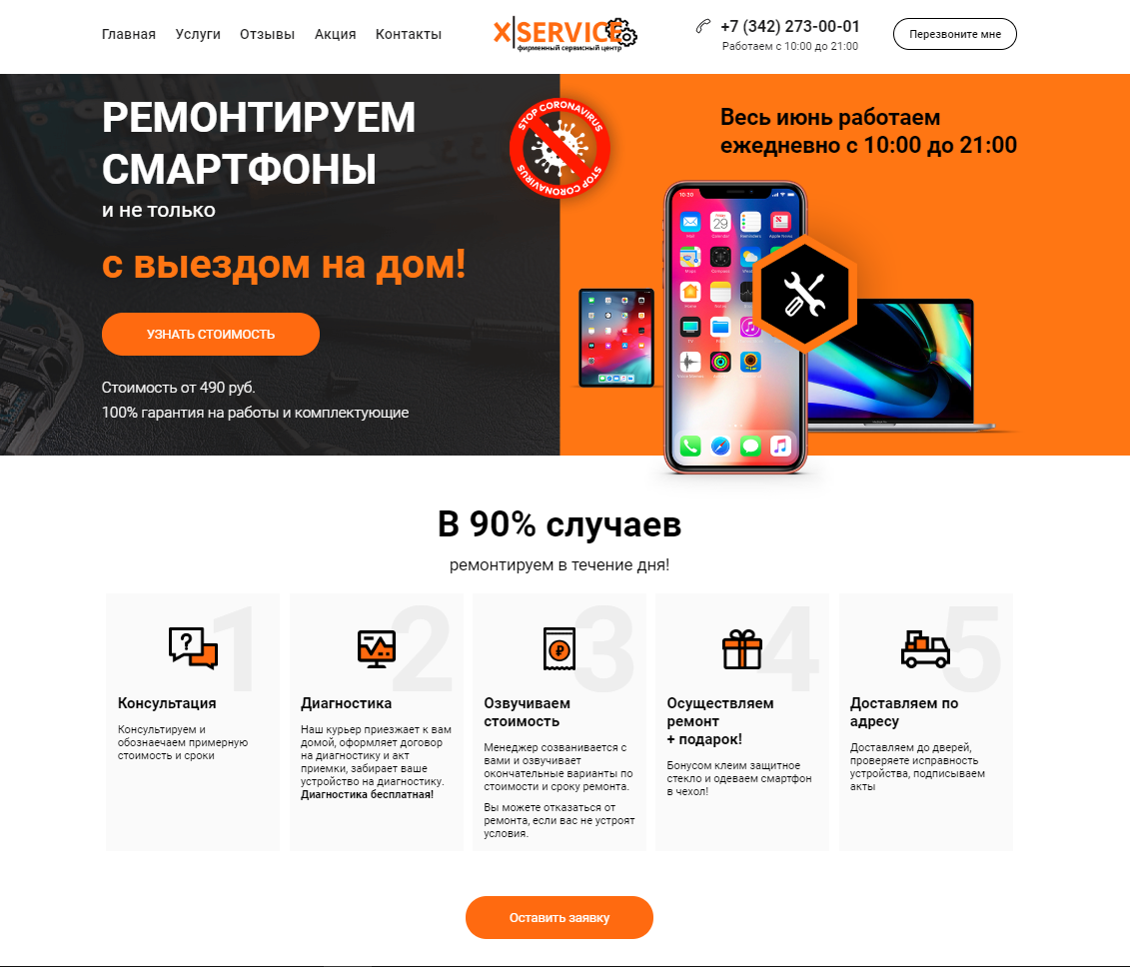

Рис. 1. Главная страница XSERVICE

На странице видно всю необходимую информацию о сервисе, присутствуют все необходимые вкладки для пользователя:

* услуги;
* заявка;
* контакты;
* отзывы.

Можно ознакомиться, как работает компания по шаговым действиям, узнать примерную стоимость ремонта.

Нажав на кнопку «Оставить заявку» вылазит дополнительное окно с полями для заполнения (рис. 2).

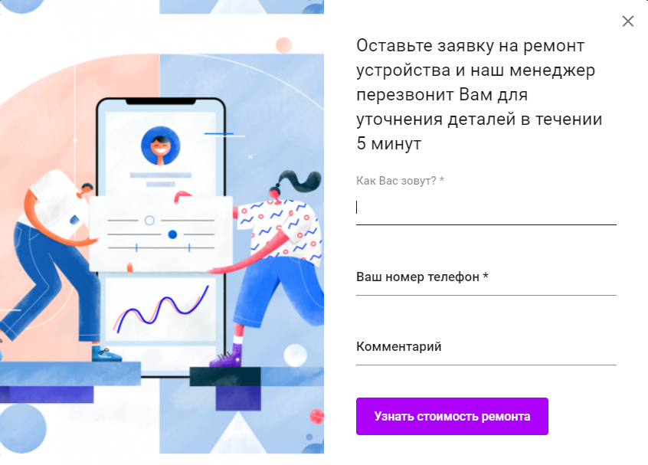

Рис. 2. Окно заявок XSERVICE

На веб-сайте достаточно большое количество применения интерактивных элементов, таких как JavaScript. Они используются для добавления анимации и красивых переходов.

Не было найдено применения технологии SCORM.

Веб-сайт «Giperservice». Главная страница сайта предоставлена на (рис. 3.)

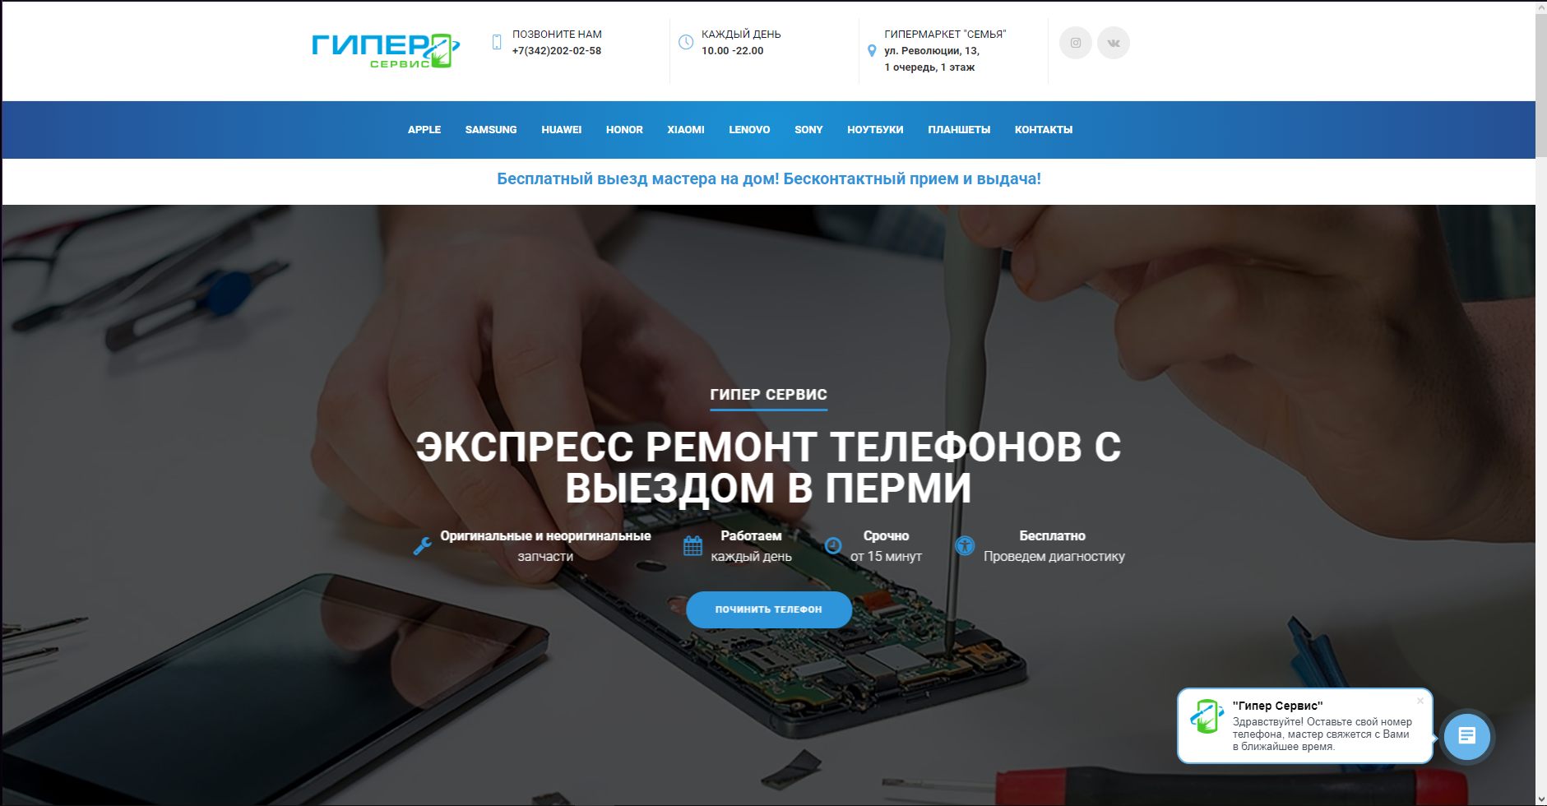

Рис. 3. Главная страница Giperservice

На главной странице можно увидеть всю необходимую информацию, присутствует информация о контактах и услугах. Можно узнать расположение компании на карте. Увидеть пошаговую работу компании.

Нажав на кнопку «починить телефон» происходит переход на страницу заявок (рис. 4).

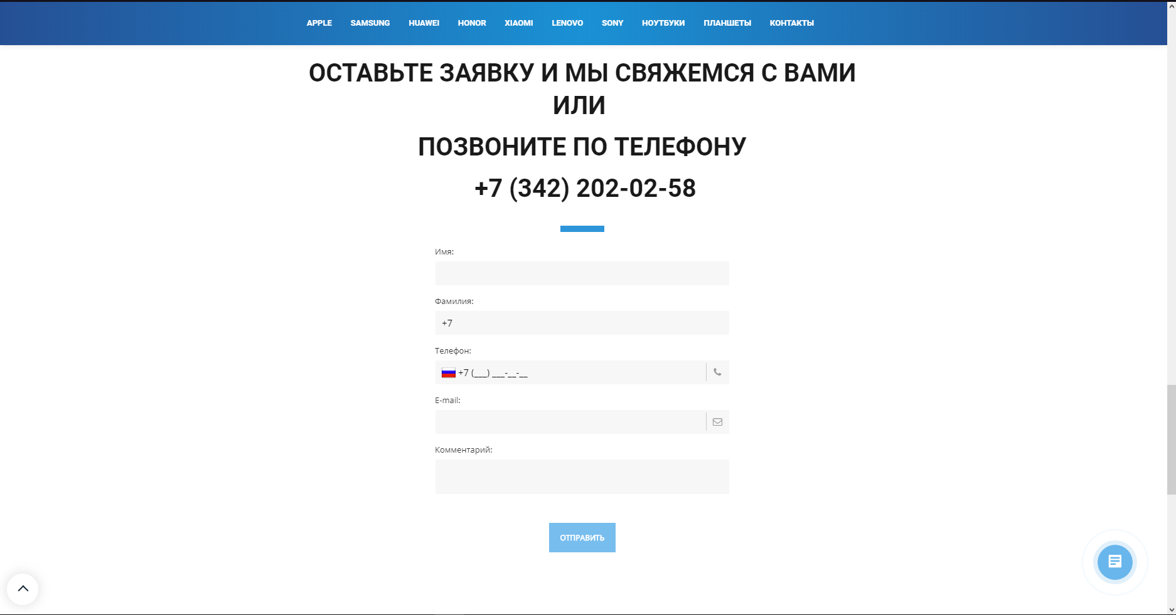

Рис. 4. Окно заявок Giperservice

Достаточно больше количество применения интерактивных элементов, таких как JavaScript.

Можно отметить, что отзывов на данном сайте не было найдено. Не было найдено применения технологии SCORM.

Веб-сайт «Cifrus». Главная страница сайта предоставлена на (рис. 5).

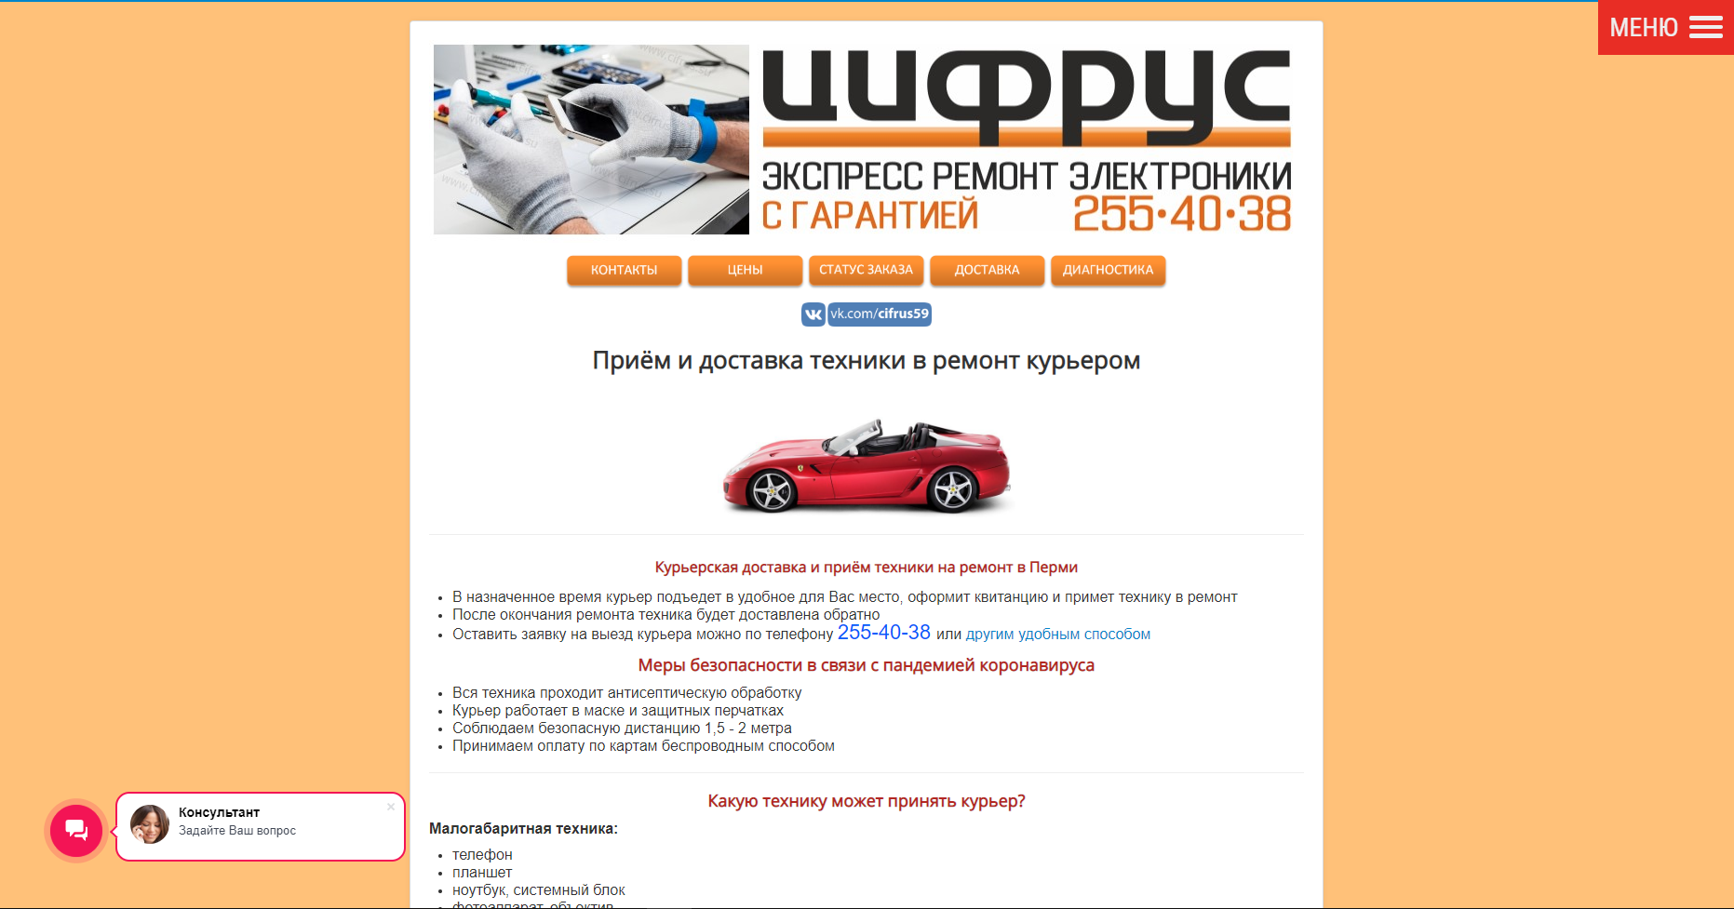

Рис. 5. Главная страница Cifrus

Можно отметить, что у сайта хорошее количество информации, но при этом его внешний вид очень плохо подобран. Не используется анимация, которая могла бы украсить данный сайт. Нет кнопки заявок. Из-за большого количество информации на данном сайте, очень сложно найти нужную информацию. Не было найдено применения технологии SCORM.

Проанализировав готовые веб-сайты сервисных компаний, было выявлено, что в основном не используется технология SCORM. Очень важен контент сайта и его структура для того, чтобы пользователю было легко на нём находиться. Внешний вид сайта тоже важный аспект, потому что встречают сайт по внешнему виду.

**2.2. Структура и технология разработки веб-сайта сервисной компании**

Макет данного веб-сайта был разработан в онлайн-сервисе для разработки интерфейсов и прототипирования Figma.

Figma — кроссплатформенный онлайн-сервис для дизайнеров интерфейсов и веб-разработчиков [13].

Figma позволяет разрабатывать интерфейсы в онлайн-приложении. У Figma две ключевые особенности: доступ к макету прямо из окна браузера и возможность совместной работы над документами (рис.6).

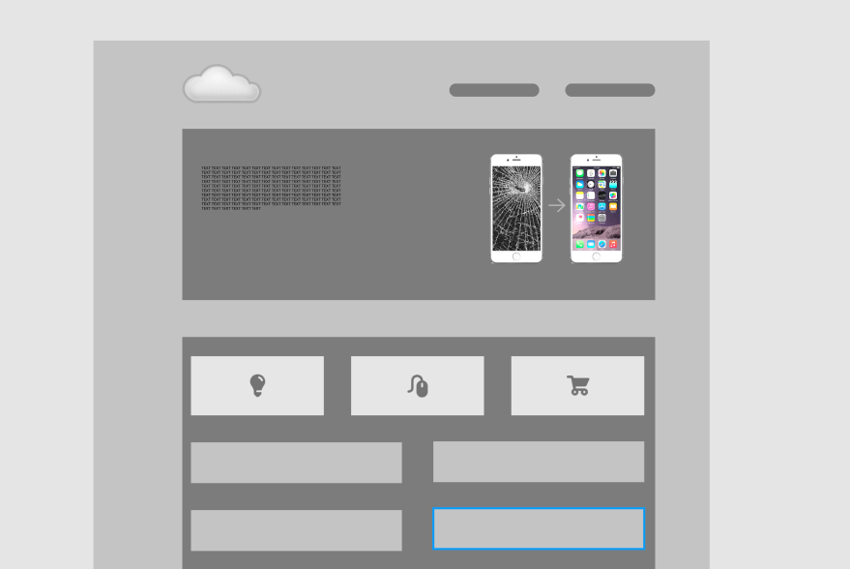

*Рис. 6*. Макет главной страницы (часть 1)

Данный макет нужен для первоначального построения блоков веб-сайта

(рис.7).

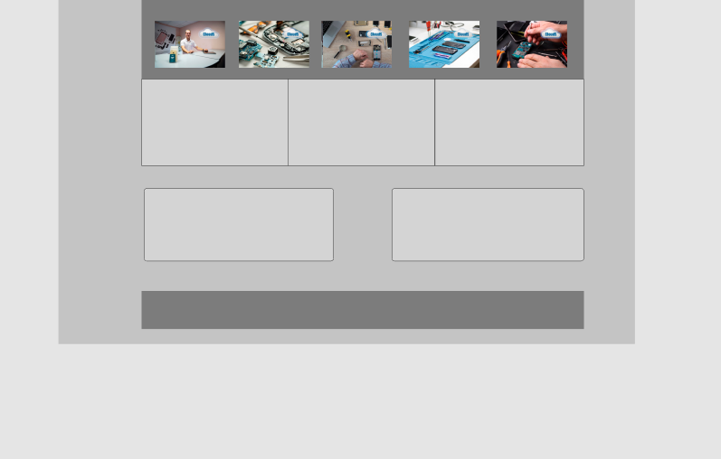

*Рис. 7*. Макет главной страницы (часть 2)

Для начала нужно создать шапку страницы, которая будет выглядеть так (рис. 8).



Рис. 8. Шапка главной страницы

В ней можно расмотреть следущие элементы такие как:

* логотип;
* надпись;
* заявка;
* телефон.

Код шапки главной страницы создаеться следующим оброзом (рис.9).

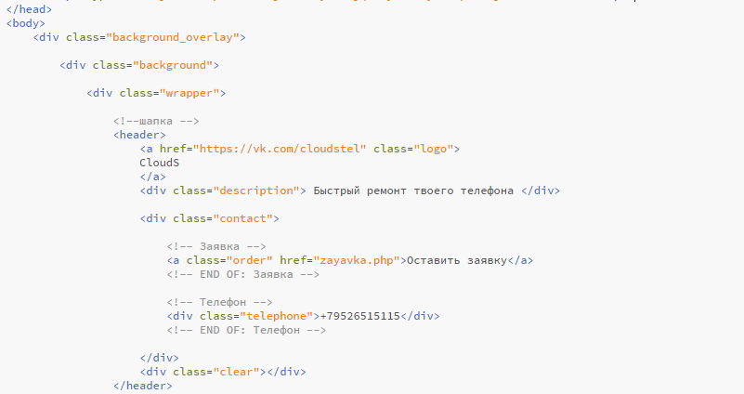

Рис. 9. Код шапки главной страницы

Тег <header> задает «шапку» сайта или раздела, в котором обычно распалагаеться сам загаловок сайта. В теге <a> содержиться ссылка на группу в социальной сети и класс, через который в css файле вставляеться логотип. Следующим тегом идёт <div> с классом описание в нем есть надпись, которая описывает чем занимаеться компания. В последующем <div> был создан класс для создания кнопки через css и ссылка на страницу «Заявок».

Далее рассмотрим блок, который встречает нас красивой анимацией (рис. 10).

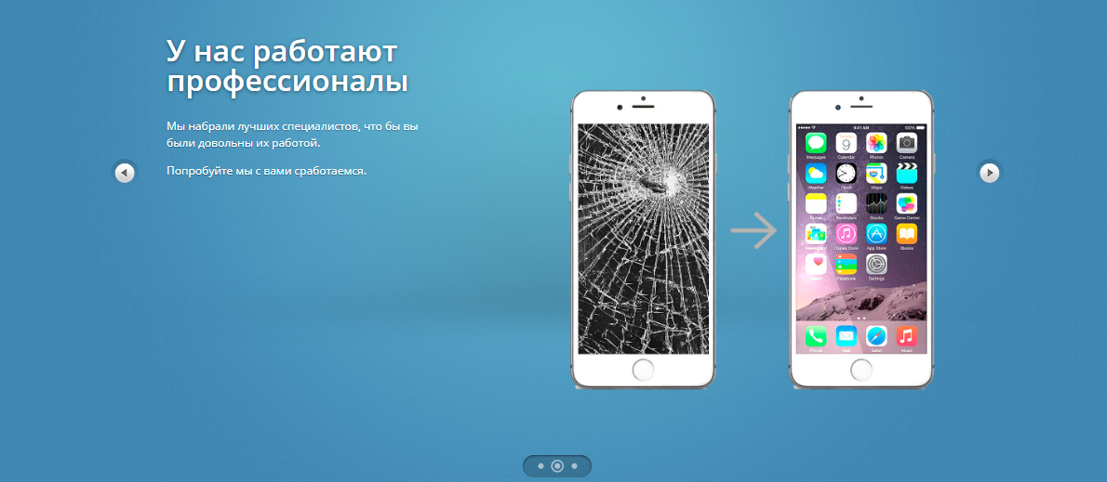

Рис. 10. Слайдер главной страницы

В этом блоке использовался такой язык программирования, как JavaScript.

JavaScript — это клиентский язык программирования, разработанный, прежде всего, для интерактивности веб-страниц. Клиентский означает, что он выполняется не на стороне сервера (как, скажем, php), а на стороне браузера [12]. В этом огромный плюс JavaScript, поскольку ему не нужно специальное окружение, в любом современном браузере имеется интерпретатор JavaScript, поэтому для работы с JavaScript достаточно лишь браузера. Данный скрипт загружен с веб-страниц, загружен он с помощью js – библиотеки (рис. 11,12).



Рис. 11. Ссылка на слайдер

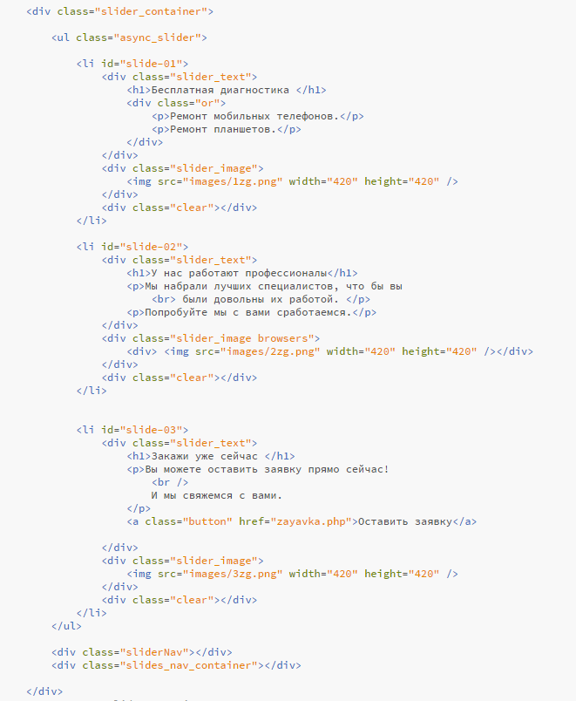

Рис. 12 Код слайдера главной страницы

После блока с красивым слайдом идёт блок с контентом на нём были созданы кнопки, которые нужны будут для перехода на следующие страницы (рис. 13).

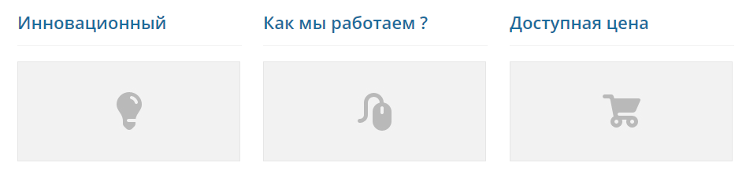

Рис. 13. Кнопки перехода на другие страницы

Рассмотрим код одной из них (рис. 14).

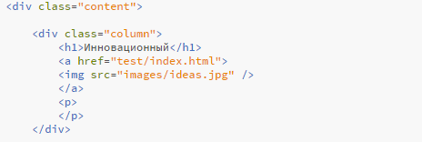

Рис. 14. Код кнопок перехода на другие страницы

В данном коде можно увидеть создания общего блока, который назван «контент», а в нем уже создан наш блок с ссылкой на тест, кроме этого, в нем присутствует изображение.

Следующим блоком идёт информация о самой компании в них указаны преимущества данной компании перед другими её конкурентами (рис. 15).

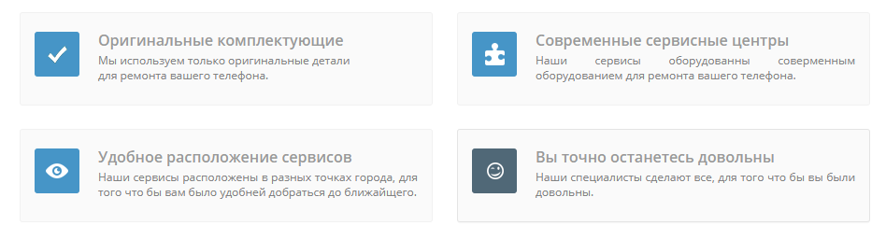

Рис. 15. Блоки с информацией

Тут расположены иконки, которые имеют связь с текстом, и информация с не большой анимацией при наведении на этот блок. Анимация сделана при использовании JavaScript.

Рассмотрим часть «Галерея» (рис. 16).

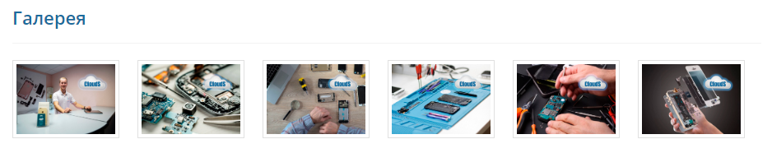

Рис. 16. Галерея на сайте

Тут использован JavaScript для возможности показа картинок на экран сайта без перехода на другую страницу и возможность переключения фотографий между собой (рис. 17).

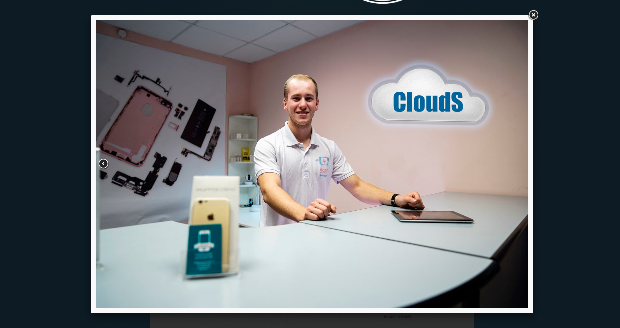

Рис. 17. Галерея в открытом виде

Далее идёт блок уже с другой информацией о компании (рис. 18).

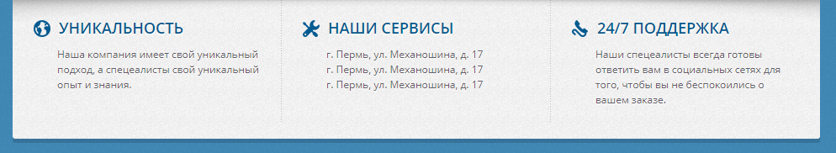

Рис. 18. Блок с информацией

После второго блока, в которых можно сделать подписку на рассылку и посмотреть отзывы, идут данные о компании, взятые с социальных сетей (рис. 19).

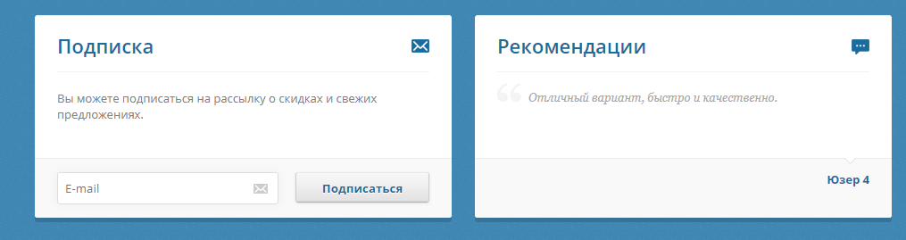

Рис. 19. Блоки с подпиской и комментариями

Для создания блока «Подписка» понадобились не только div и css но и php, код состоит из трёх основных блоков и базы данных с таблицей (рис. 20,21,22.23).

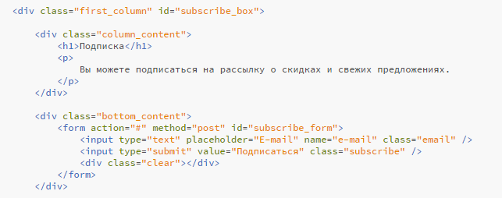

Рис. 20. Код создания блока в HTML

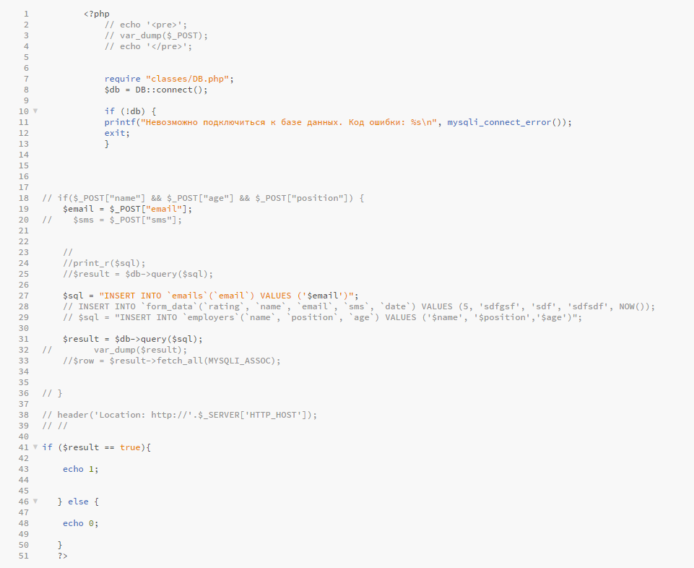

Рис. 21. Код создания связи с базой данных

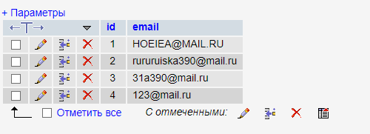

Рис. 22. Таблица с данными о подписки

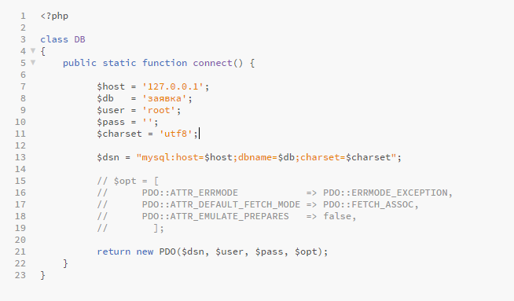

Рис. 23. Код для подключения к базе данных

Блок «Подписка» был связан с php файлом, который ссылается на документ «db.php» для подключения PhpMyAdmin, если база не была подключена будет выведена ошибка о невозможном подключении. Далее было задано название таблицы «email», написана её структура – два столбца «id» и «email». Написан вывод результата заполнения таблицы.

Остался последний блок подвал, в нем обычно оставляют контактные данные компании, поэтому было принято решение оставить социальную сеть (рис. 24,25).



Рис. 24 Подвал сайта

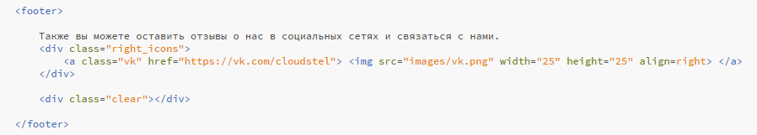

Рис. 25. Код подвала сайта

Тэг «Footer» задаёт «подвал» сайта в нем создан блок для иконки социальной сети и ссылка на неё. Заданы размеры данной иконки и её местоположения справа.

**2.3. Технология разработки второй страницы сайта**

Теперь рассмотрим очень важную часть этого сайта это «Заявки». Переход на эту страницу осуществляется с двух кнопок главной страницы. (рис. 26).

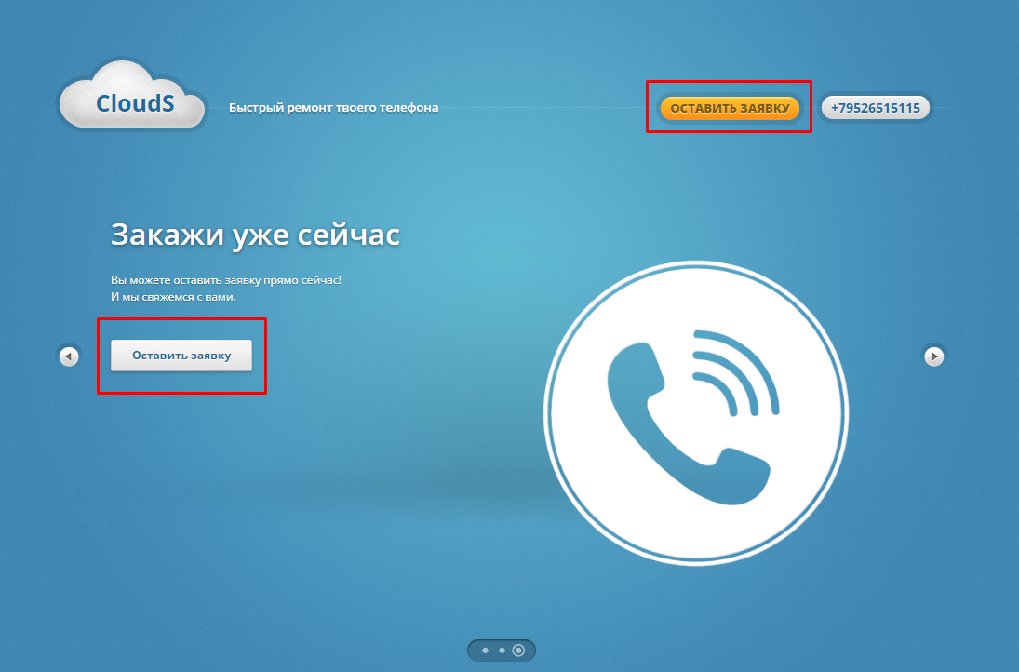

Рис. 26. Кнопки с ссылкой на страницу Заявок

Нажав на данную кнопку, идёт переход на следующую страницу, где расположена форма, которую нужно заполнить и нажать «Отправить» (рис. 27).

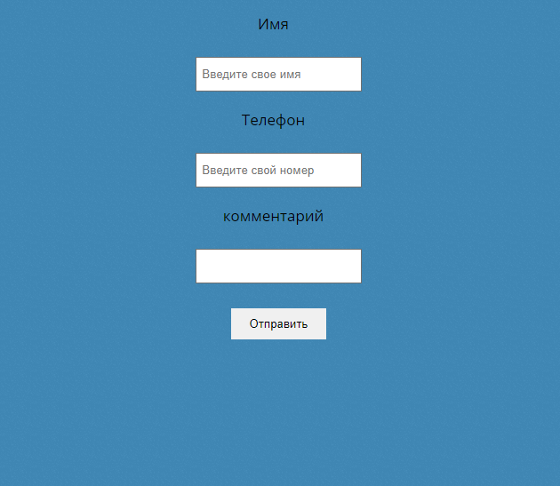

Рис. 27. Форма заявок

В свою очередь данные запишутся в таблицу базы данных (рис. 28).

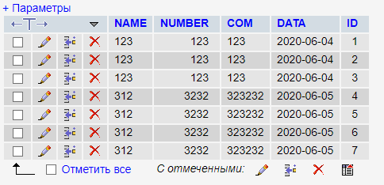

Рис. 28. Таблица заявок

Принцип работы и код идентичен с работой подписок, которые находиться на главной странице (рис. 21).

**2.4. Создание страниц сайта при помощи технологии SCORM**

Работа проходили в интерфейсе ISpring Suite.

iSpring Suite — это универсальный инструмент для дистанционного обучения, позволяющий создавать онлайн-презентации, курсы и интерактивности прямо в PowerPoint. С помощью одного продукта iSpring Suite 8 можно прямо в презентацию PowerPoint вставить тест, опрос, интерактивность, диалоговый тренажер или запись с экрана монитора [7].

В данном интерфейсе были выполнены 3 страницы сайта такие как:

* тест о сайте;
* рассказ о работе компании;
* каталог услуг.

На данные страницы можно перейти, нажав на кнопки, которые расположены на главной странице (рис. 8).

К примеру, рассмотрим создания страницы «Как мы работаем?».

Для начала нужно выбрать, что нужно создать, в данном случае это интерактивность (рис. 29).

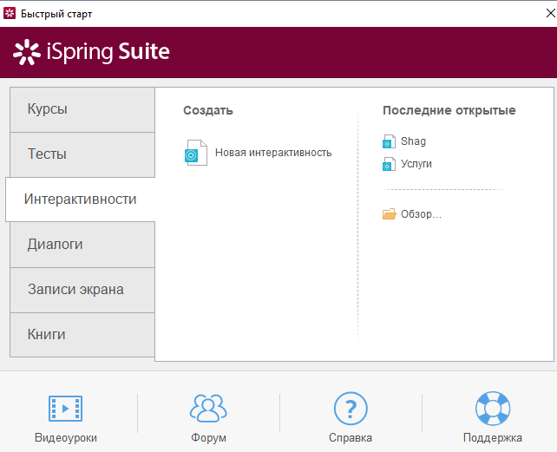

Рис. 29. Создание интерактивности

Далее нам нужно выбрать определенную форму, которую нужно заполнить (рис. 30).

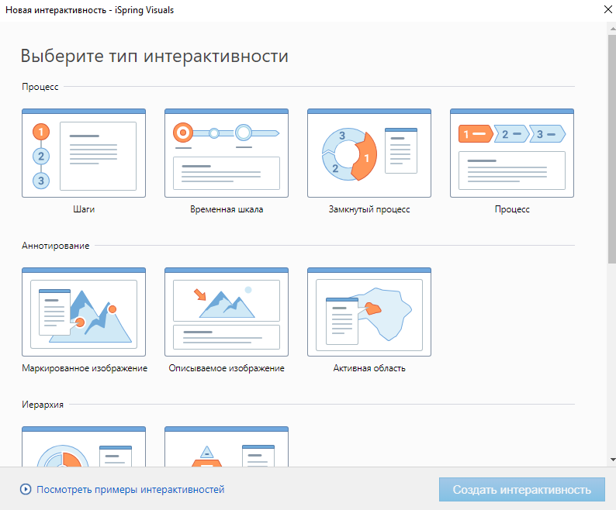

Рис. 30. Выбор типа интерактивности

Выбираем «Шаги», этот тип, более подходящий для нашей веб-страницы.

И заполняем данную форму информацией и картинками для хорошего оформления (рис. 31).

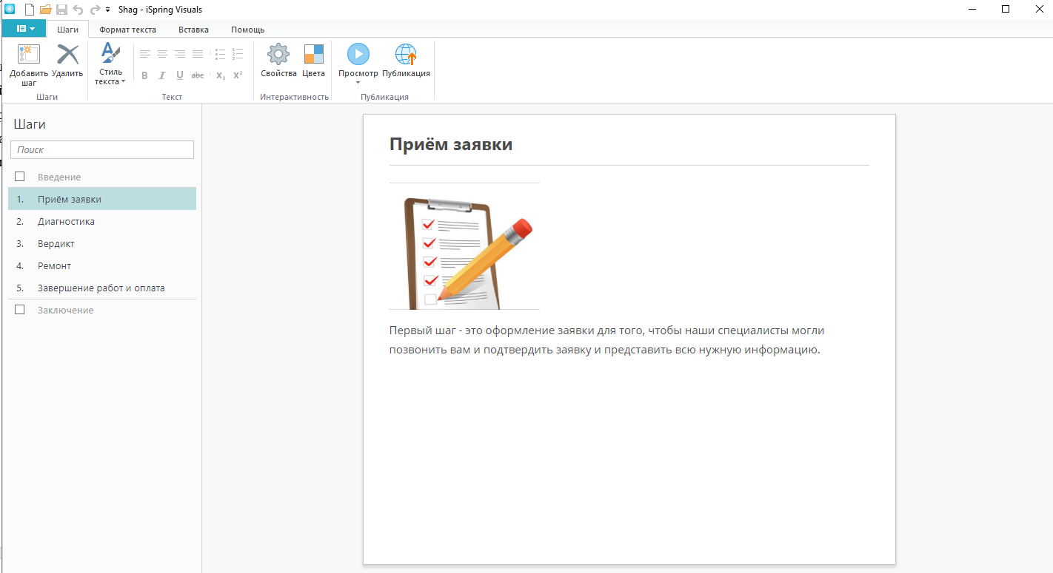

Рис. 31. Форма интерактивности

После заполнения формы можем преступить к публикации на сайт для этого нам нужно её конвертировать в формат html и css (рис. 32).

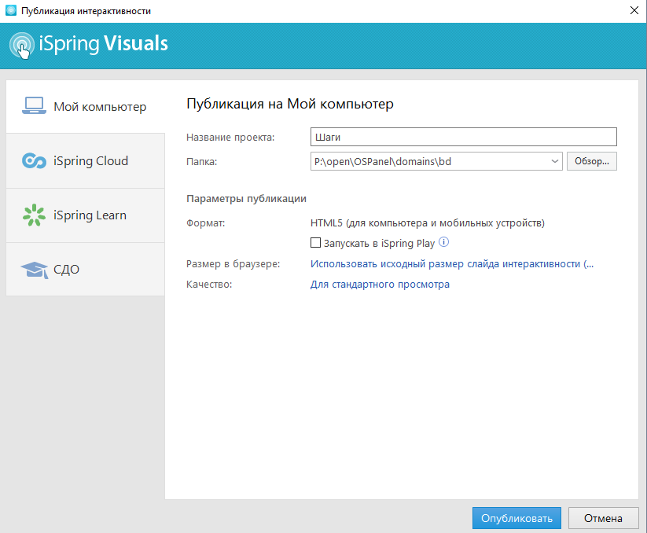

Рис. 32. Публикация формы

После публикации получаем «index.html» это главный файл страницы и папку «data», где находиться все оформление и код для работы формы (рис. 33).



Рис. 33. – Файлы после публикации

Затем нужно связать свой сайт с этой страничкой, для этого нужно сделать ссылку с кнопки на данную страницу (рис. 34).

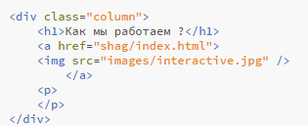

Рис. 34. Ссылка на SCORM форму

И оформить данную страничку сделать кнопку на переход на главную  
(рис. 35).

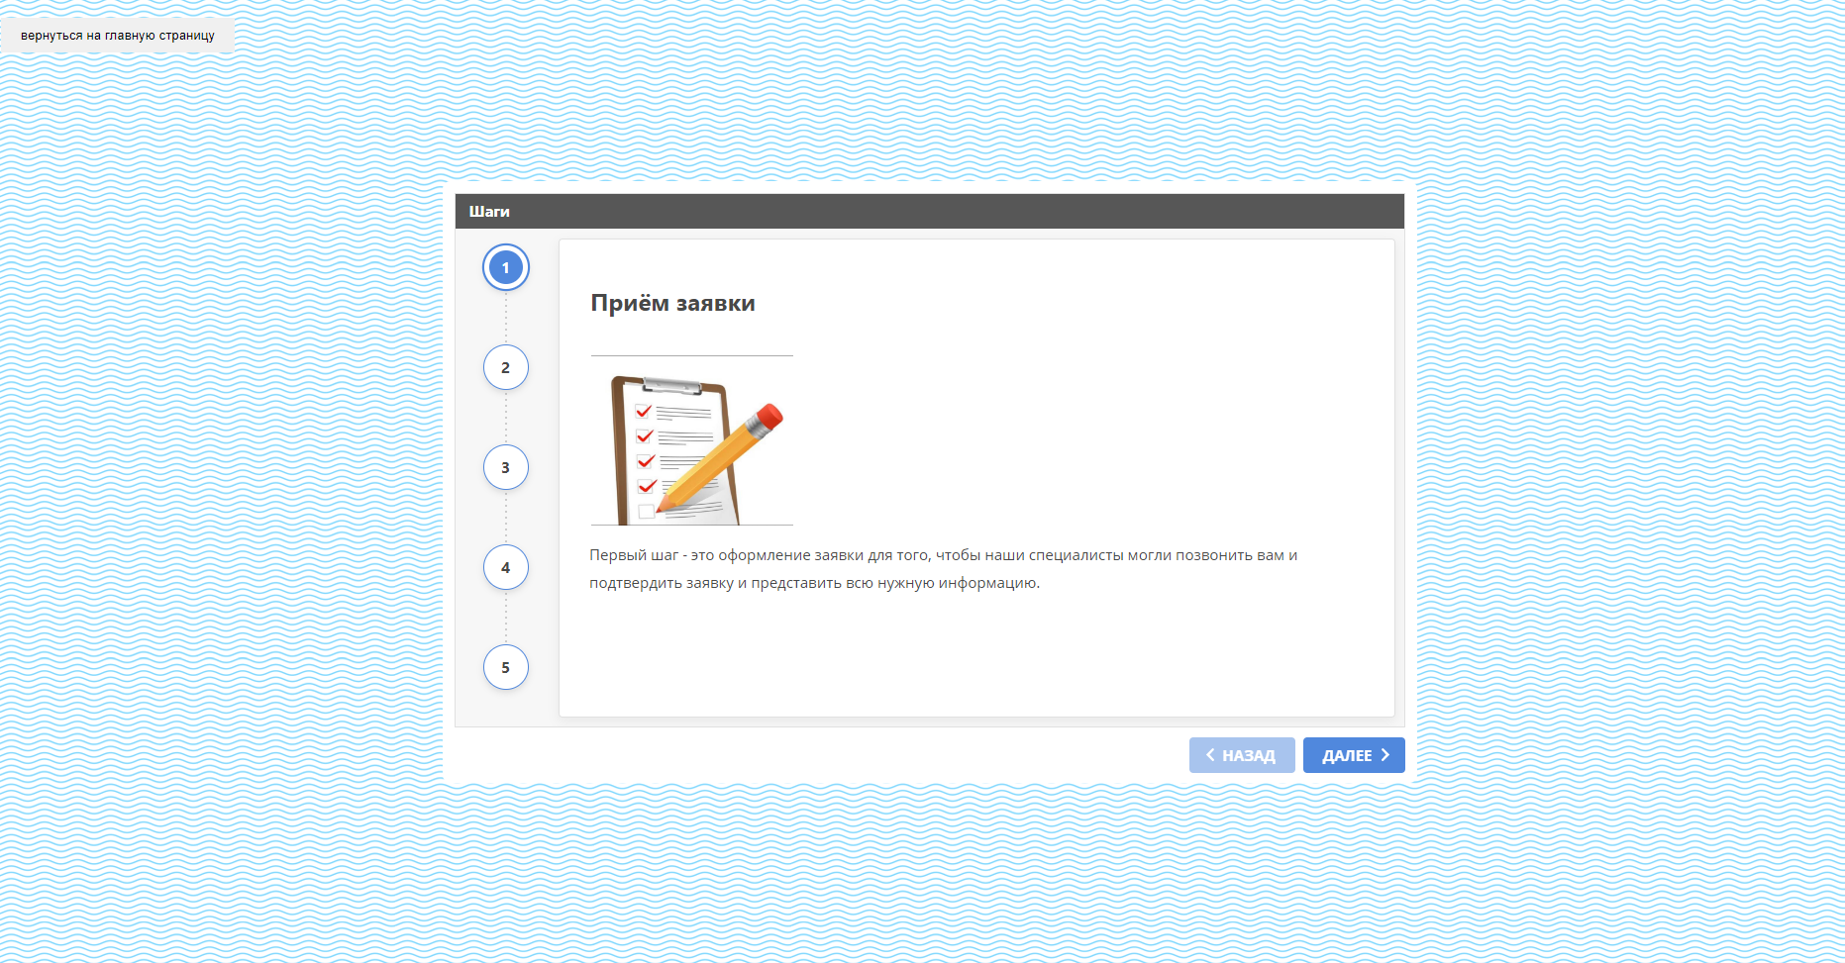

Рис. 35. Готовая страница со SCORM формой

**2.5. Обработка цифровых и аналоговых материалов для сайта**

Для обработки картинок и логотипов для сайта использовался Adobe PhotoShop CS6 (рис. 36).

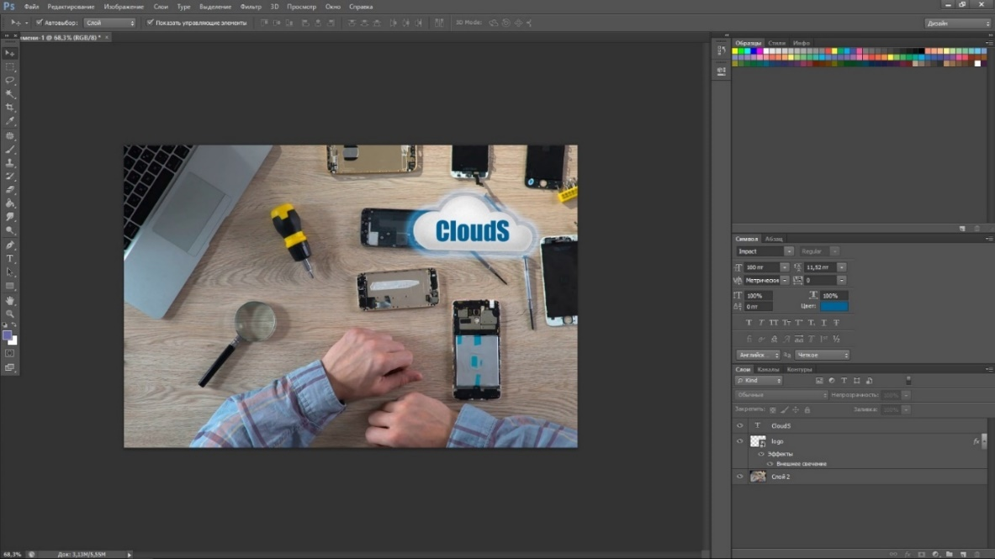

Рис. 36. Работа с изображением PhotoShop CS6

**Adobe Photoshop [6] – это многофункциональный редактор, позволяющий работать с изображениями и видеофайлами.** Продукт подходит для компьютеров с операционными системами Windows и macOS. Есть и мобильные версии **Photoshop** для Android, iOS, Windows Phone.

Возможности программы **Photoshop**:

**Лицензированная версия имеет большой набор функций для работы с изображениями:**

* улучшение качества снимков, коррекция дефектов цветопередачи;
* редактирование каждого слоя изображения по отдельности, чтобы максимально естественно передать глубину цвета и проработать детали;
* создание коллажей;
* ретушь и восстановление поврежденных снимков;
* работа с чертежами, набросками;
* обработка текста;
* создание оригинальных графических элементов;
* быстрая публикация готовых файлов или отправка их на печать;
* преобразование черно-белых фотографий в цветные;
* работа с форматами векторных и растровых изображений;
* изменение форм и текстур плоских и объемных моделей.

Разработана «аватарка» для социальной сети «Вконтакте» (рис. 37).

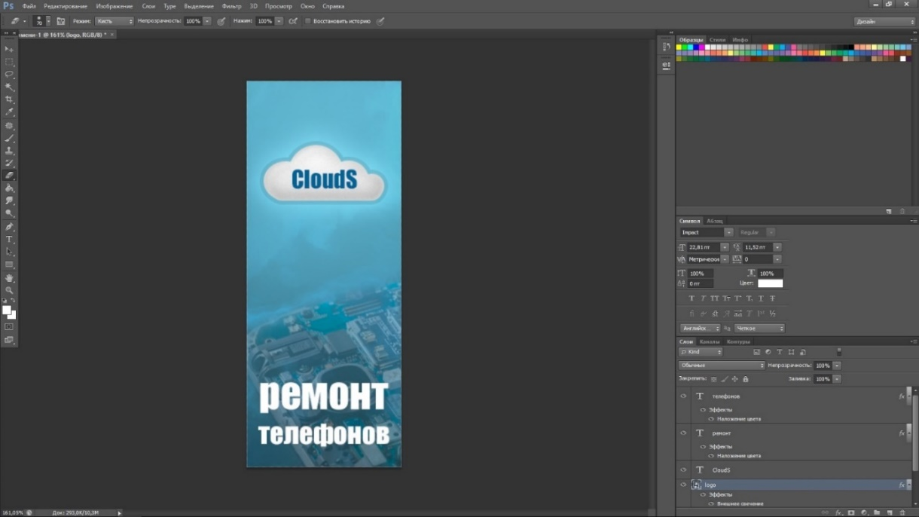

Рис. 37. Работа с изображением для социальной сети PhotoShop CS6

«Аватарка» в социальных сетях выглядит так (рис. 38).

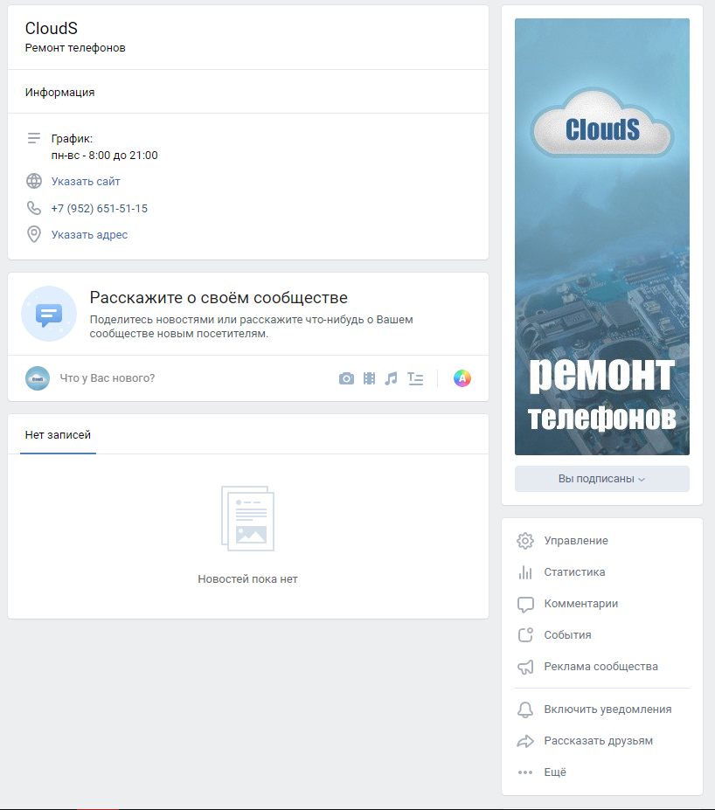

Рис. 38. Изображение в социальной сети

# **3. ЭКОНОМИЧЕСКОЕ ОБОСНОВАНИЕ РАЗРАБОТКИ**

*Состав и время выполнения работ по созданию информационного продукта.*

Количество часов затраченные на выполнение информационного продукта (таблица 1) равняется 150 часам, что равняется 30 дням, работая по 5 часов в день.

*Таблица 1. Состав и время выполнения работ*

|  |  |
| --- | --- |
| Состав работ | Время выполнения |
| Установка Программного обеспечение | 3 часа |
| Анализ цифровых ресурсов по теме Веб – сайт компании | 3 часа |
| Создание базы данных | 6 часов |
| Создание главной страницы сайта | 30 часов |
| Создание связи главной страницы с базой данных | 3 часа |
| Создание заявок и связи с БД | 10 часов |
| Сформировать текст | 50 часов |
| Обработка цифровых и аналоговых материалов | 5 часов |
| Оформление главной страницы | 10 часов |
| Создание страниц с технологией SCORM | 10 часов |
| Оформление дополнительных страниц | 10 часов |
| Отладка недоработок | 10 часов |
| Итого: | 150 часов |

*Расчет себестоимости*

Себестоимость — это расхода предприятий, непосредственно связанные с производством, покупкой и реализацией продукции, выполнением работ и предоставлением услуг.

Выявление резервов снижения себестоимости должно опираться на комплексный технико-экономический анализ работы предприятия: изучение технического и организационного уровня производства, использование производственных мощностей и основных фондов, сырья и материалов, рабочей силы, хозяйственных связей [15].

$С=З_{пр}+Р_{накл}$ (1)

Где $С$– себестоимость продукта;

$З_{пр}$– прямые затраты;

$Р_{накл}$– накладные расходы.

Обычно накладные расходы принимают в размере 30% от прямых затрат.

$Р_{накл}=0,3⋅З_{пр}$ (2)

Прямые затраты включают в себя такие расходы, как затраты на материалы и комплектующие изделия ($М$), заработная плата разработчика, затраты на содержание и эксплуатацию оборудования.

$З_{пр}=М+Зп+РСЭО$, (3)

Где $З_{пр}$– прямые затраты;

$М$– затраты на материалы и комплектующие изделия;

$Зп$– заработная плата разработчика;

$РСЭО$– затраты на содержание и эксплуатацию оборудования.

*Расчет затрат по статье расходов «Материалы»*

Главными задачами анализа материальных затрат как важнейшего слагаемого себестоимости товаров являются:

* выявление и измерение влияния отдельных групп факторов на отклонение затрат от плана и их изменение по сравнению с предшествующими периодами;
* выявление резервов экономии материальных затрат и путей их мобилизации.

В Таблице 2 приведена смета затрат, стоимость единицы каждого материала или изделия взята в соответствии с ценами, действующими на это изделие в момент проведения разработки.

*Таблица 2. Смета затрат*

|  |  |  |  |  |  |
| --- | --- | --- | --- | --- | --- |
| Наименование материалов | Единица измерения | Количество | Цена за единицу | Стоимость | Примечание |
| Печатная бумага для принтера А4 | шт | 60 | 5 | 300 | Использовано для распечатки пояснительной записки |
| Компакт-диск | шт | 1 | 50 | 50 | Использован для пояснительной записки |
| Итого: |  |  |  | 350 |  |

*M=350+50=350*(руб.)

*Расчет затрат по статье расходов «Электроэнергия».*

*Таблица 3. Расчёт затрат*

|  |  |  |  |  |  |
| --- | --- | --- | --- | --- | --- |
| Наименование потребителей | Единица измерения | Потребляемая мощность | Время работ | Цена 1 квт/час | Стоимость |
| Компьютер | 1 КВт/ч | 550 ВТ/ч | 150 часов. | 3 руб. 62 коп | 271,5 руб. |
| Итого: |  |  |  |  | 271,5 руб. |

В соответствии с установленными расценками на электроэнергию цена 1 КВт/ч равна 3 руб. 62 коп.

Компьютер в среднем потребляет 550 ВТ/ч, то есть 0,5 КВт/ч.

*Т*=100 (ч).

Где $З_{ээ}$– затраты на электроэнергию;

$T$– время разработки продукта;

$Э$– электроэнергия, потребляемая компьютером за час работы;

$t_{э}$– текущий тариф на электроэнергию.

На основании вышеуказанных данных можно рассчитать общие затраты на электроэнергию за время разработки проекта:

$З_{ээ}=T⋅Э⋅t_{э}$, (5)

$З_{ээ}=150⋅0,5⋅3,62≈271,5$ (руб.)

Затраты на электроэнергию составили $271,5$ руб.

*Расчет фонда заработной платы.*

Разработка и сопровождение корпоративного сайта для организации ремонта телефонов производилась в рамках дипломной работы, поэтому заработная плата равна нулю.

Поэтому приведу пример расчета заработной платы Frontend разработчика компании, занимающегося отдельной разработкой сайта. Для этого нужно знать несколько значений, такие как:

1. ФОТ-год – годовой показатель фонда оплаты труда;
2. ЗПс-м – среднемесячная заработная плата;
3. Чср-сп. – среднесписочная численность сотрудников.

Фонд оплаты труда (ФОТ) включает в себя:

1. заработную плату работникам;
2. мотивационные выплаты (премии, различные бонусы);
3. компенсационные выплаты и материальная помощь;
4. выплаты за неотработанное время (пособия, отпуска и т.п.)

Расчет ФОТ производят за месяц, квартал, год. В данном случае будем использовать промежуток времени – год, а точнее 12 месяцев. Стандартная формула для расчета:

ФОТгод = ЗПс-м х Чср-сп. х 12

По статистике, средняя заработная плата в Frontend разработчика Перми 40 тыс. рублей.

Отсюда можем высчитать ЗПс-м = 40 000;

Чср-сп, сумма будет отталкиваться от 1 работника, деленного на 31 день. Чср-сп = 0,03;

ФОТгод = 40 000 x 0,03 x 12;

ФОТгод = 14 400 рублей.

*Расчет затрат на содержание и эксплуатацию оборудования*

Затраты на содержание и эксплуатацию оборудования включают расход на электроэнергию, вспомогательные материалы, обслуживание используемого оборудования и прочие затраты.

Затраты на электроэнергию рассчитываются с учетом времени выполнения дипломной работы за компьютером, текущего тарифа на электроэнергию и количества энергии, потребляемой компьютером в час.

Общее количество времени рассчитываем по формуле:

$T=K_{д}⋅t_{с}$, (4)

Где $T$– общее количество времени;

$K_{д}$– количество дней разработки продукта;

$t_{с}$– время работы на компьютере.

На основании среднестатистических значений затраты на износ малоценного инструмента взяты 3000 руб. в год на одно рабочее место. Расчет стоимостного выражения износа малоценного инструмента произведен по следующей формуле:

$З_{инстр}=З_{инстр.год}⋅К_{д}/365$,(6)

Где $З_{инстр}$– затраты на износ малоценного инструменты;

$З_{инстр.год}$– затраты на износ малоценного инструменты в год;

$K_{д}$– количество дней разработки продукта;

365 – количество дней в году.

$З_{инстр}=3000⋅30/365≈246,57$ (руб.).

Стандартное среднее значение затрат на вспомогательные материалы составляет 2500 руб. в год на одно рабочее место. Затраты на вспомогательные материалы рассчитываются по следующей формуле:

$З_{всп}=З_{всп.год}⋅К_{д}/365$,(7)

Где $З_{всп}$– затраты на вспомогательные материалы;

$З_{всп.год}$– затраты на вспомогательные материалы в год;

$K_{д}$– количество дней разработки продукта;

365 – количество дней в году.

$З_{всп}=2500⋅30/365≈205,47$ (руб.)

Амортизация оборудования составляет 20% в год от первоначальной стоимости оборудования. Но разработка велась не год, а 30 дней. Первоначальная стоимость компьютера составляет примерно 60000 руб.

$Аоб=С_{ср}⋅0,2$, (8)

Где $Аоб$– затраты на амортизацию за год;

$С_{ср}$– первоначальная стоимость оборудования;

0,2 – 20% от первоначальной стоимости оборудования.

$Аоб=60000⋅0,2=12000$ (руб.)

$Аоб1=30⋅12000/365≈986,30$ (руб.)

Затраты на ремонт и обслуживание оборудования, в данном случае это компьютер, составляют в среднем 7 процентов от первоначальной стоимости.

$З_{рем}=С_{п}*К_{д}/365*0,07$*,* (9)

Где $З_{рем}$- затраты на ремонт и обслуживание оборудования;

- первоначальная стоимость оборудования.

$З_{рем}=60000*30/365*0,07≈345,20$ (руб.)

Размер прочих затрат принят в размере 8% от общей суммы затрат на содержание и эксплуатацию оборудования:

$З_{проч}=(Аоб+З_{проч}+З_{ээ}+З_{инстр}+З_{рем})⋅0,08$, (10)

Где $Аоб_{}$- затраты на амортизацию,

$З_{проч}$– прочие затраты;

$З_{ээ}$– затраты на электроэнергию;

$З_{инстр}$– затраты на износ малоценного инструмента;

$З_{всп}$– затраты на вспомогательные материалы;

$З_{рем}$– затраты на ремонт и обслуживание оборудования.

$З_{проч}=(986,30+\text{271,5}+246,57+205,47+345,20)⋅0,08≈164,40$ (руб.)

Смета расходов на содержание и эксплуатацию оборудования представлена в таблице 4.

*Таблица 4. Смета расходов на содержание и эксплуатацию*

|  |  |
| --- | --- |
| Наименование статьи расходов | Сумма, руб. |
| Затраты на амортизацию оборудования | 986,30 |
| Затраты на электроэнергию | 271,5 |
| Затраты на износ малоценного инструмента | 246,57 |
| Затраты на вспомогательные материалы | 205,47 |
| Затраты на текущий ремонт и обслуживание оборудования | 345,20 |
| Прочие затраты | 164,40 |
| Итого | 2219,44 |

Таким образом, величина РСЭО составила 2 219,44рублей.

*Расчет накладных расходов*

В результате можно провести расчет прямых затрат на разработку продукта по формуле (3):

$З_{пр}=350+0+\text{2 219,44 }=\text{2569,44}$ (руб.)

Используя формулу (2), можно рассчитать величину накладных расходов. Накладные расходы принимают в размере 30% от прямых затрат:

$Р_{накл}=0,3⋅\text{2569,44}≈\text{770,832}$ (руб.)

*Стоимость информационного продукта (услуги)*

По формуле (1) можно рассчитать величину себестоимости продукта:

$С=\text{2569,44}+\text{770,832}=\text{3 340,272}$ (руб.)

Таким образом, себестоимость разработки программного продукта в рамках дипломного проекта составляет 3 340,272 рублей.

Цена продукта рассчитывается по формуле:

$Ц_{пр}=Н_{рент}⋅С$*,* (11)

Где Нрент – норма рентабельности, которая составляет 25%.

$Ц_{пр}=1,25⋅\text{3 340,272}=\text{4 175,34}$ (руб.)

*Экономическая эффективность*

При расчете экономической эффективности учитывалось, что стоимость создания web сайта стоит 10000 рублей. Для сравнения было взято время, затраченное на создание сайта вручную без использования шаблонов и конструкторов.

Расчет экономической эффективности произведен по следующей формуле:

$Δ=Цсозд.-Ц_{пр}$, (12)

Где $Δ$– экономическая эффективность;

$Цсозд.$– стоимость создания мобильного приложения квалифицированным специалистом;

$C$– себестоимость продукта;

Цпр – цена продукта.

$Δ=10000-\text{4 175,34}=\text{5 824,66}$ (руб.)

По результатам расчета экономической эффективности проектирования и внедрения средства автоматизации сразу можно понять, что это выгодно. Хоть выгода и косвенная, но, как правило, заметная в средне и долгосрочной перспективе. Внедрение средств автоматизации может привести к корректированию самого бизнес-процесса, так как задачи выполняются быстрее. Сотрудники могут обрабатывать большие объемы информации за свое рабочее время, что можно использовать или для уменьшения затрат на персонал или для быстрого развития бизнеса при неизменности количества сотрудников, занятых обработкой информации.

Как показывает практика автоматизация бизнес-процессов, в особенности таких как расчет себестоимости продукции, подготовка регламентированной отчетности по результатам деятельности, учет взаиморасчетов с контрагентами, формирование и учет печатных документов несет в себе большой потенциал для развития и материальную выгоду с течением времени.

В процессе расчета экономический эффективности необходимо учитывать одно свойство автоматизации. Заключается оно в следующем: чем больше средств и времени потрачено на автоматизацию, тем выше экономический эффект от внедрения. Объясняется это довольно просто: если качественно подойти к выбору программного продукта, качественно проработать все бизнес-процессы на этапе проектирования и внедрения, все описать и отладить, то в последующем будет потрачено гораздо меньше средств на эксплуатацию программы.

Важно отметить, что в случае, если одним программным средством автоматизируются различные подразделения и сотрудники, то уменьшаются затраты на организацию документооборота между ними. Уменьшаются как временные, так и материальные затраты.

**4. ОХРАНА ТРУДА**

***Правила поведения и техники безопасности в кабинете.***

Общие требования:

1. Работа за персональным компьютером (ПК) связана с вредными и опасными условиями труда. Неправильные действия при эксплуатации ПК могут привести как к фатальным последствиям для пользователя, так и выходу из строя дорогостоящей аппаратуры. Вследствие чего существуют установленные нормы и требования к занятиям за ПК, которые необходимо соблюдать [16].
2. Необходимо неукоснительно соблюдать правила по технике безопасности. Нарушение этих правил может привести к поражению электрическим током, вызвать возгорание, привести к выходу из строя аппаратуры. При эксплуатации персонального компьютера необходимо остерегаться поражения электрическим током, механических повреждений, травм.

***Требования к организации рабочего места.***

Рабочее место, оборудованное персональным компьютером, должно предусматривать:

1. наличие заземления всех компонентов ПК с внешним питанием (системный блок, монитор);
2. наличие сетевого фильтра;
3. наличие защитного экрана монитора с электронно-лучевой трубкой.

Кабинет должен быть оборудован средствами пожаротушения и первой медицинской помощи. Сетевые кабели должны быть проведены на стенах на безопасном уровне и уложены в короба. Рабочие места должны быть организованы таким образом, чтобы фронтальные поверхности соседних мониторов находились на расстоянии не менее 2 м, а боковые поверхности −не менее 1,2 м.

***Требования безопасности перед началом работы.***

Перед началом работы на ПК необходимо соблюдать следующие требования:

1. осмотреть и привести в порядок рабочее место;
2. отрегулировать освещенность на рабочем месте, убедиться в достаточности освещенности, отсутствии отражений на экране;
3. проверить правильность подключения оборудования в электросеть;
4. проверить исправность проводящих проводов и отсутствие оголенных участков проводов;
5. убедиться в наличии защитного заземления;
6. протереть салфеткой поверхность экрана и защитного фильтра;
7. убедиться в отсутствии дискет в дисководах процессора персонального компьютера;
8. проверить правильность установки стола, стула, положения оборудования, угла наклона экрана, положение клавиатуры, положение «мыши» на специальном коврике, при необходимости произвести регулировку рабочего стола и кресла, а также расположение элементов компьютера в целях исключения неудобных поз и длительных напряжений тела.

Пользователю при работе с персональным компьютером запрещается приступать к работе при:

1. отсутствии защитного экранного фильтра класса «полная защита»;
2. отсутствии специальной вилки с подключением заземления;
3. обнаружении неисправности оборудования;
4. при размещении персональных компьютеров в ряд на расстоянии менее 1,2 м, при расположении рабочих мест с компьютерами в колонку на расстоянии менее 2,0 м, при рядном расположении дисплеев экранами друг к другу.

Работнику запрещается производить протирание влажной или мокрой салфеткой электрооборудование, которое находится под напряжением (вилка вставлена в розетку). Влажную или любую другую уборку производить при отключенном оборудовании.

Работник обязан сообщить руководителю подразделения, службы или участка об обнаруженной неисправности оборудования.

***Требования безопасности во время работы.***

Пользователь ПК во время работы обязан:

1. выполнять ту работу, которая определена его должностной инструкцией, которая ему была поручена и по которой он был проинструктирован;
2. в течение всего рабочего времени содержать в порядке и чистоте рабочее место;
3. держать открытыми вентиляционные отверстия, которыми оборудованы приборы и персональные компьютеры;
4. не загромождать оборудование посторонними предметами, которые снижают теплоотдачу;
5. при необходимости прекращения работы на некоторое время корректно закрыть все активные задачи;
6. выполнять санитарные нормы и соблюдать режимы работы и отдыха;
7. соблюдать правила эксплуатации электрооборудования или другого оборудования в соответствии с инструкциями по эксплуатации;
8. соблюдать установленные режимы рабочего времени, регламентированные перерывы в работе и выполнять в паузах рекомендованные упражнения для глаз, шеи, рук, туловища, ног;
9. соблюдать расстояние от глаз до экрана в пределах 60 – 70 см, но не ближе 50 см с учетом размеров алфавитно-цифровых знаков и символов.

Работнику при работе на ПК запрещается:

1. касаться одновременно экрана монитора и клавиатуры;
2. прикасаться к задней панели системного блока (процессора) при включенном питании;
3. переключать разъемы интерфейсных кабелей периферийных устройств при включенном питании;
4. допускать попадание влаги на поверхность системного блока (процессора), монитора, рабочую поверхность клавиатуры, дисководов, принтеров и других устройств;
5. производить самостоятельное вскрытие и ремонт оборудования.

Работник обязан соблюдать последовательность включения ПК:

1. включить блок питания;
2. включить периферийные устройства (принтер, монитор, сканер и др.);
3. включить системный блок (процессор).

Работник обязан отключить ПК от электросети:

1. при обнаружении неисправности;
2. при внезапном снятии напряжения электросети;
3. во время чистки и уборки оборудования.

Работник обязан оборудовать рабочее место:

1. высоту рабочей поверхности стола отрегулировать в пределах 680 - 800 мм, при отсутствии регулировки высота рабочей поверхности стола должна составлять 725 мм;
2. рабочий стол должен иметь пространство для ног высотой не менее 600 мм, шириной – не менее 500 мм, глубиной на уровне колен – не менее 450 мм и для вытянутых ног – не менее 650 мм;
3. оборудовать подставкой для ног, имеющей ширину не менее 300 мм, глубину – не менее 400 мм, регулировку по высоте – в пределах 150 мм, по углу наклона опорной поверхности подставки – до 20 градусов;
4. клавиатуру расположить на поверхности стола на расстоянии 100 – 300 мм от края, обращенного к пользователю, или на специальной регулируемой по высоте рабочей, отделенной от основной, столешницы;
5. уровень глаз при вертикально расположенном экране должен приходится на центр или 2/3 высоты экрана.

***Требования безопасности в аварийных ситуациях при работе с ПК.***

Пользователь обязан:

1. во всех случаях обнаружения обрыва проводов питания, неисправности заземления и других повреждений электрооборудования, появления гари немедленно отключить питание и сообщать об аварийной ситуации руководителю и дежурному электрослесарю;
2. при любых случаях сбоя в работе технического оборудования или программного обеспечения немедленно вызвать представителя отдела информационных технологий;
3. в случае появления рези в глазах, резком ухудшении видимости - невозможности сфокусировать взгляд или навести его на резкость, появлении боли в пальцах и кистях рук, усилении сердцебиения немедленно покинуть рабочее место, сообщить руководителю;
4. не приступать к работе на ПК до устранения неисправности;
5. при получении травм или внезапном заболевании немедленно известить своего руководителя, организовать первую доврачебную помощь или вызвать скорую медицинскую помощь;
6. при обнаружении человека, попавшего под напряжение, немедленно отключить электропитание и освободить его от действия тока, оказать доврачебную помощь и вызвать скорую медицинскую помощь.

***Требования безопасности после окончания работы с ПК.***

Пользователь обязан соблюдать следующую последовательность выключения ПК:

1. произвести закрытие всех активных задач;
2. выполнить парковку считывающей головки жесткого диска (если не предусмотрена автоматическая парковка головки);
3. убедиться, что в дисководах нет дискет;
4. выключить питание системного блока (процессора);
5. выключить питание всех периферийных устройств;
6. отключить блок питания.

Работник обязан осмотреть и привести в порядок рабочее место и выполнить несколько упражнений для глаз и пальцев рук на расслабление.

Работник обязан по окончанию работы (при длительных перерывах более одного часа) или, уходя с работы, вынуть исправную вилку из исправной розетки.

Соблюдение всех перечисленных требований обеспечивает поддержание безопасности пользователей при работе за персональные компьютеры на положенном уровне, снижает риск получения травм и вывода из строя компьютерной техники.

**ВЫВОД ПО ТЕОРЕТИЧЕСКОЙ ЧАСТИ ИССЛЕДОВАНИЯ**

В результате исследования изучения характеристики предметной области было выполнено:

1. Изучена характеристика языка разметки HTML5. Рассмотрены возможности его применения для создания веб-страниц, функции и назначения основных блоков;
2. Даны характеристики и возможности технологии SCORM. Проведён анализ платформ для её применения. Приведены примеры использования технологии SCORM в Moodle;
3. Охарактеризован язык программирования php и его возможности. Рассмотрено совместимые с ним базы данных и платформы;
4. Дана характеристика веб-сайта и его оформления. Выявлены уровни безопасности и основных требований веб-страниц;
5. Детально рассмотрена характеристика СУБД MySQL и PhpMyAdmin.

ВЫВОД ПО ПРАКТИЧЕСКОЙ ЧАСТИ ИССЛЕДОВАНИЯ

Сайт сервисной компании написан на языке разметки HTML5 и CSS с использованием языков программирования JavaScript и php, базы данных MySQL и технологии SCORM.

Во время создания сайта были выполнены все поставленные задачи:

* Создан макета в онлайн-сервисе для разработки интерфейсов и прототипирования Figma;
* Созданы веб-страницы с использованием языка разметки HTML5, с добавлением таблицы стилей CSS;
* Создан раздел «Галерея» с использованием языка программирования JavaScript;
* Создана страница «Заявки» с использованием языка программирования php и базы данных PhpMyAdmin;
* Произведено внедрение пакета SCORM в веб-страницы «Инновационный», «Как мы работаем?» и «Доступная цена»;
* Произведена обработка цифровых и аналоговых материалов.

Хочется отметить, что будет производиться доработка сайта и усовершенствование базы данных.

**ЗАКЛЮЧЕНИЕ**

В результате выполнения выпускной квалификационной работы были выполнены следующие задачи:

1. Дана характеристика предметной области. Состоящая из рассмотренных возможностей HTML5, технологии SCORM, базы данных MySQL и PhpMyAdmin;
2. Изучена характеристика и произведен анализ возможностей технологий SCORM. Выявлены основные платформы её применения;
3. Разработан веб-сайт с использованием языка разметки HTML5, таблицы стилей CSS, языка программирования php, JavaScript и применением технологии SCORM;
4. Произведен анализ выполненных работ. Дана характеристика экономическим затратам.

В ходе написания дипломной работы рассмотрен php-код, состоящий в структуре HTML-страницы, технология SCORM, база данных MySQL, веб-приложение PhpMyAdmin. В результате этого спроектирован и разработан веб-сайт сервисной компании.

Созданы страницы с использованием SCORM-технологий. Для их написания использовался интерфейс ISpring Sute.

Данный проект можно развивать дальше, выполнив следующие задачи:

* Разместить проект на хороший хостинг;
* Добавить чат для удобной консультации с пользователями;
* Добавить большие количество информации о компании.

# **СПИСОК ИСПОЛЬЗОВАННЫХ ИСТОЧНИКОВ**

1. Бен Фрейн. HTML5 и CSS3. Разработка сайтов для любых браузеров и устройств. - 2 изд. - СПб.: Питер, 2014.
2. Блог iSpring. URL: https://www.ispring.ru/elearning-insights/course-scorm (дата обращения: 20.02.2020).
3. Блог о сайтах. URL: https://likiweb.ru/blog/trebovaniya-k-saitu (дата обращения: 10.03.2020).
4. Дакетт Д. HTML и CSS. Разработка и дизайн веб-сайтов. – М.: Эксмо, 2018.
5. Дженнифер Роббинс. HTML5. Карманный справочник. - 5 изд. Диалектика/Вильямс, 2015.
6. Журнал о 3Д. URL: http://junior3d.ru/article/Photoshop.html (дата обращения: 13.04.2020).
7. Инструкция для ISpring Suite. URL: http://kids.bspu.ru/custom_mods/docs/instruction_for_creating_training_using_ispring_suite.pdf (дата обращения: 15.03.2020).
8. Интернет помощник. URL: https://helpiks.org/7-8902.html (дата обращения: 20.03.2020).
9. Максим Кузнецов, Игорь Симдянов. Самоучитель PHP 7. - СПб.: БХВ-Петербург, 2018.
10. Мануал по PHP. URL: https://www.php.net/manual/ru/intro-whatcando.php (дата обращения: 25.03.2020).
11. Новые информационные технологии. URL: https://pro-spo.ru/system/884-ophcrack (дата обращения: 23.04.2020)
12. Обучающий материал JavaScript. URL: https://webformyself.com/chto-takoe-javascript/ (дата обращения: 02.04.2020).
13. Онлайн университет. URL: https://skillbox.ru/media/design/chto_takoe_figma/ (дата обращения: 05.04.2020).
14. Справочник HTML5BOOK. URL: https://html5book.ru/block-inline-elements/ (дата обращения: 10.04.2020).
15. Экономический форму по поддержки ПО URL: https://antegra.ru/news/experts/_det-experts/4 (дата обращения: 15.04.2020).
16. Энциклопедия Экономиста. URL: http://www.grandars.ru/shkola/bezopasnost-zhiznedeyatelnosti/vrednye-faktory-pri-rabote-na-pk.html (дата обращения: 02.05.2020).

***Приложение 1***

**Создание сайта для компании с использование HTML5 и технологий SCORM**

**[Электронный ресурс]**